

**Mi primera aplicación Android**

**ÍNDICE**

· **Apartado A: Descargar e instalar Android Studio.** 3

· **Apartado B: Crear una aplicación sencilla. Crear una aplicación sencilla en Android con las siguientes características:** 12

· **Apartado C: Preparar el entorno para ejecutar y probar la aplicación creada en el apartado anterior.** 18

## **Apartado A: Descargar e instalar Android Studio.**

Descarga e instala la última versión disponible del IDE (Entorno de Desarrollo Integrado) Android Studio desde su sitio oficial. Puedes utilizar el siguiente [Codelab](https://developer.android.com/codelabs/basic-android-kotlin-compose-install-android-studio?continue=https%3A%2F%2Fdeveloper.android.com%2Fcourses%2Fpathways%2Fandroid-basics-compose-unit-1-pathway-2&hl=es-419#0) para ayudarte.

En la entrega, bajo el título "Apartado A", añade una captura de pantalla donde aparezca el IDE AndroidStudio y su pantalla "About" (menú superior Help>About).

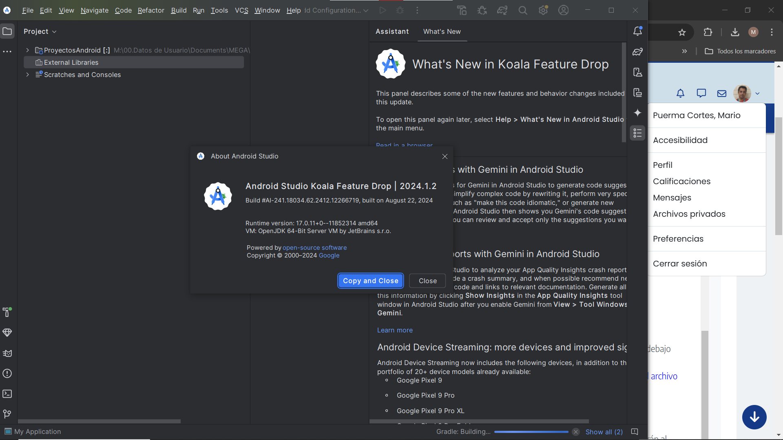

Vamos a descargar Android Studio, para ello lo haremos desde la página oficial en el siguiente enlace.

<https://developer.android.com/studio>

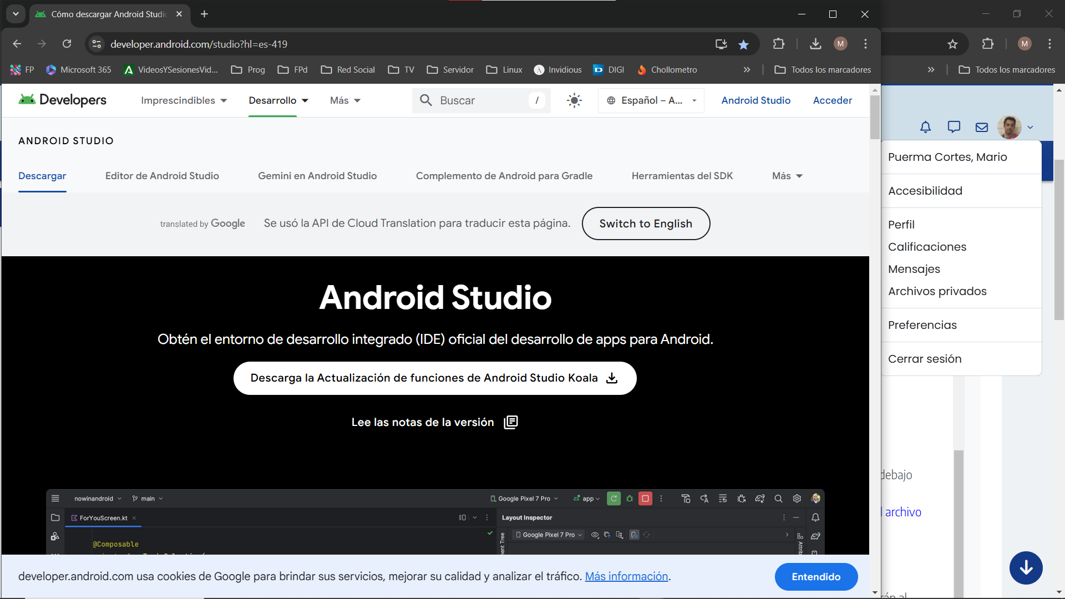

Aceptamos las condiciones de uso (leer antes) y descargamos.

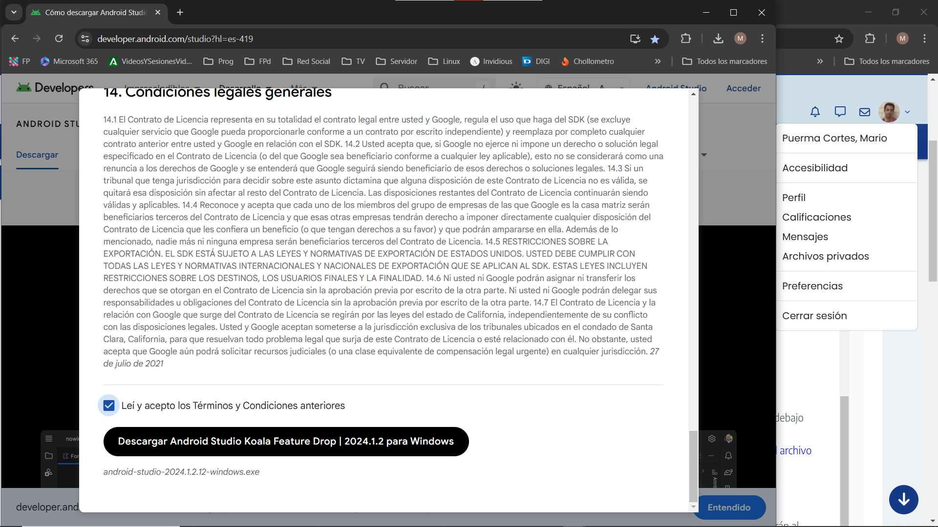

Una vez descargado, ejecutamos el archivo y comenzará la instalación.

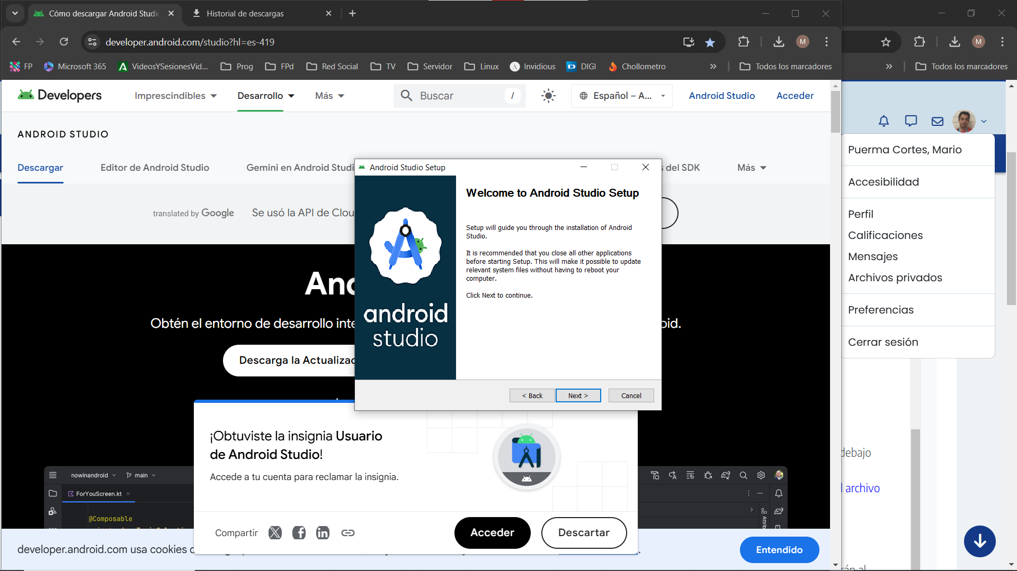

La instalación es similar a la de cualquier programa, pulsamos sobre “Next” (y repetimos este proceso hasta terminar la instalación, adjunto capturas de pantalla).

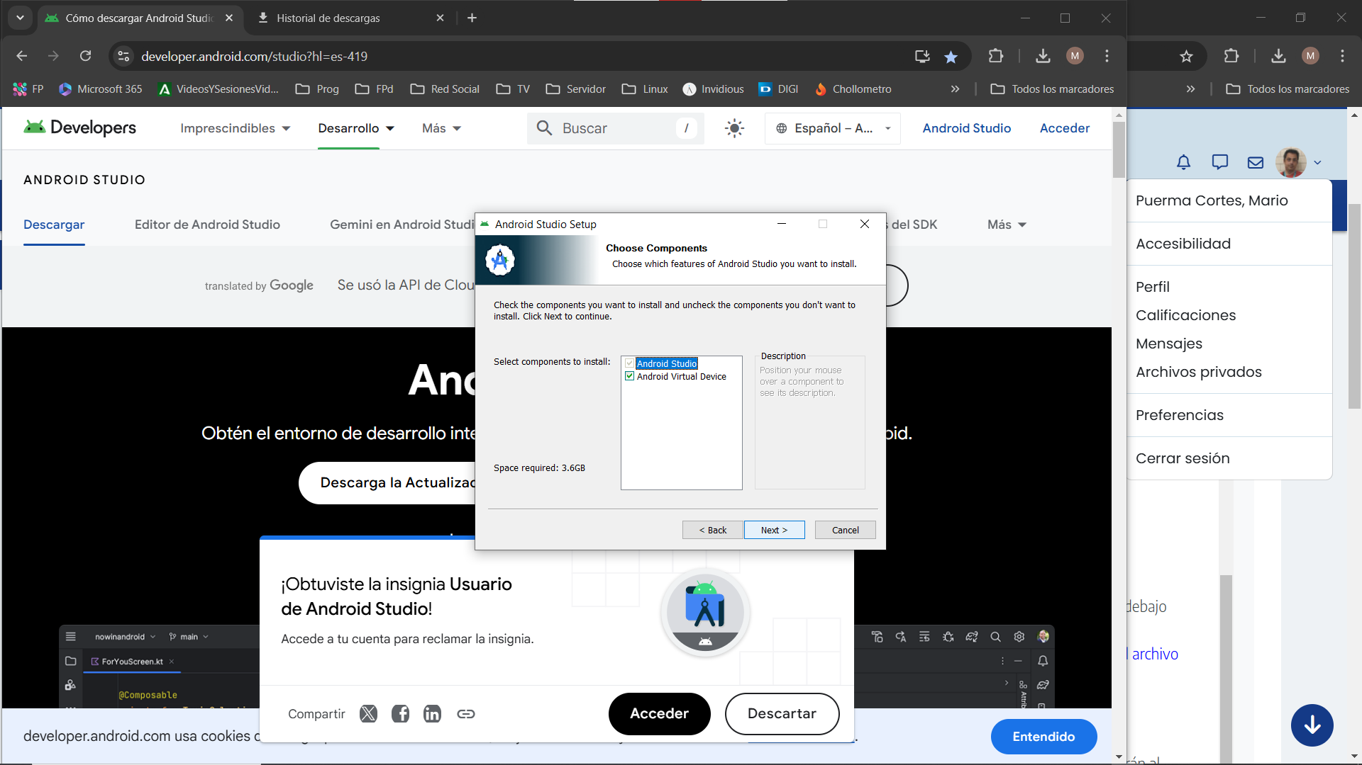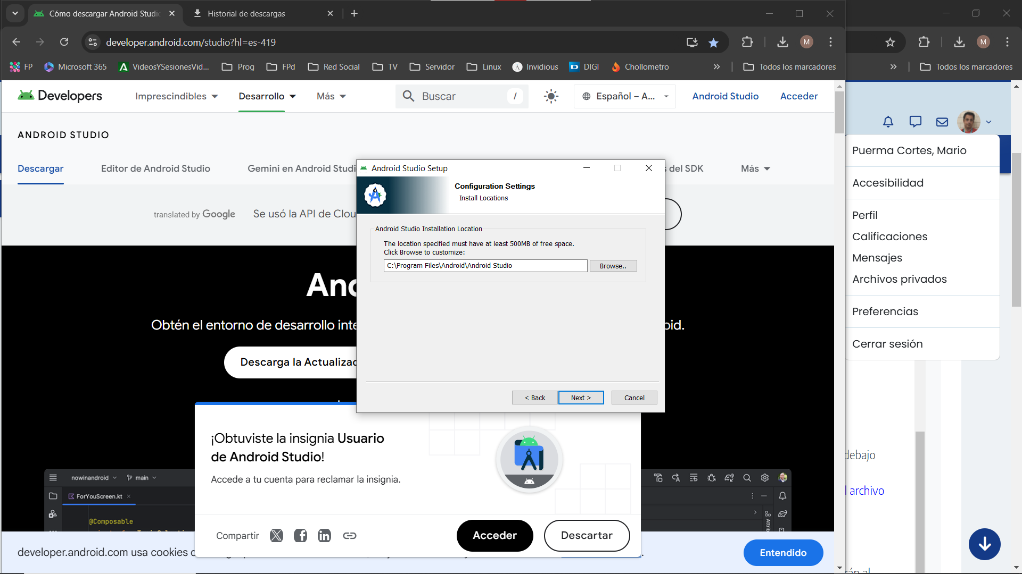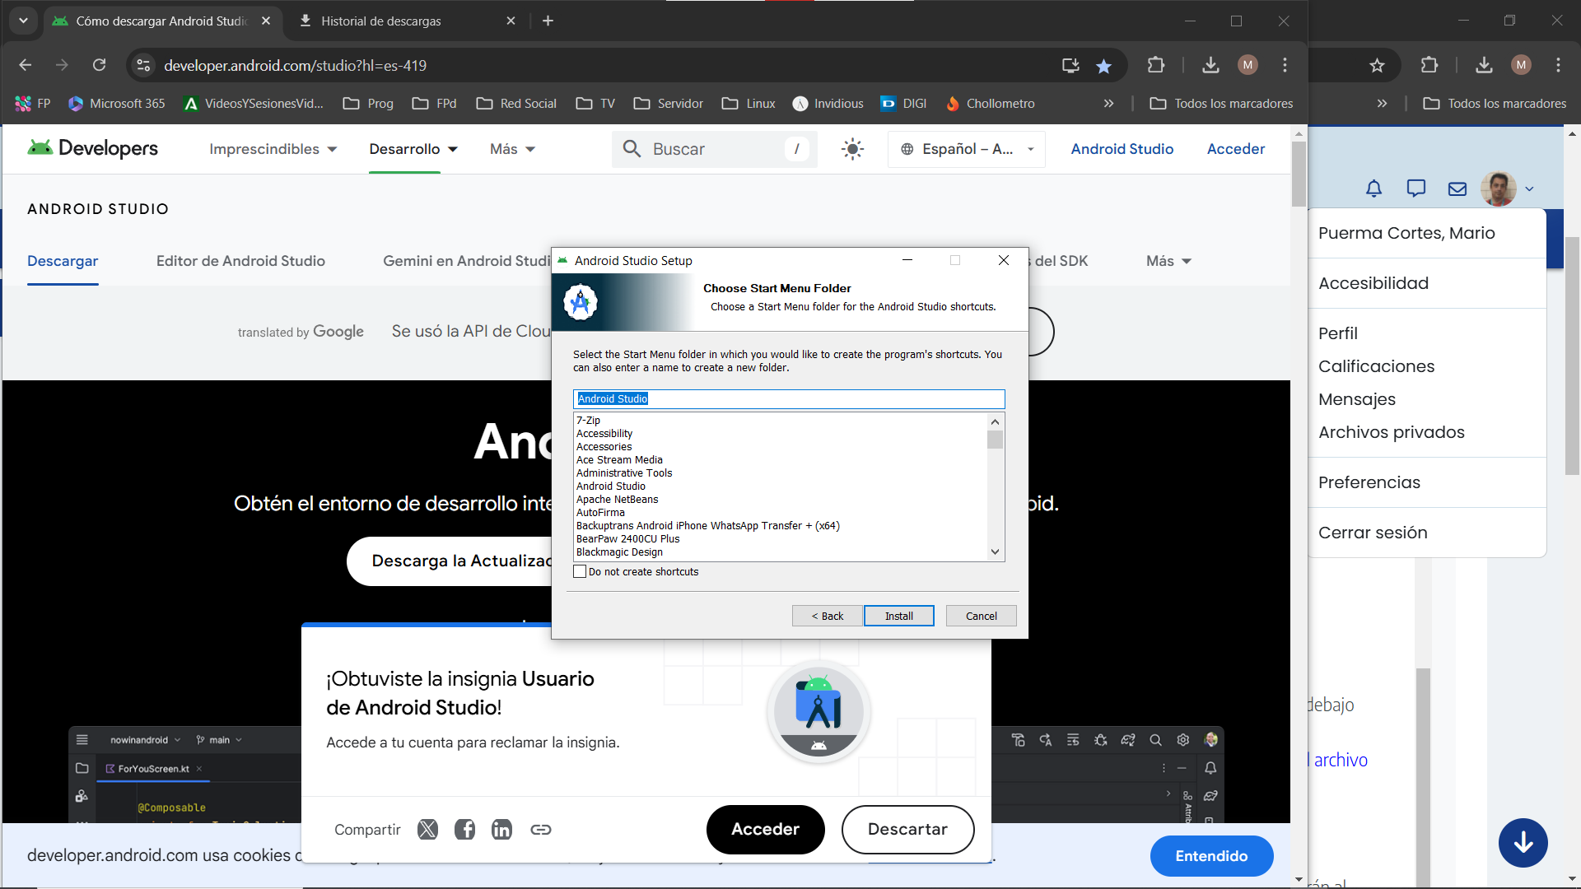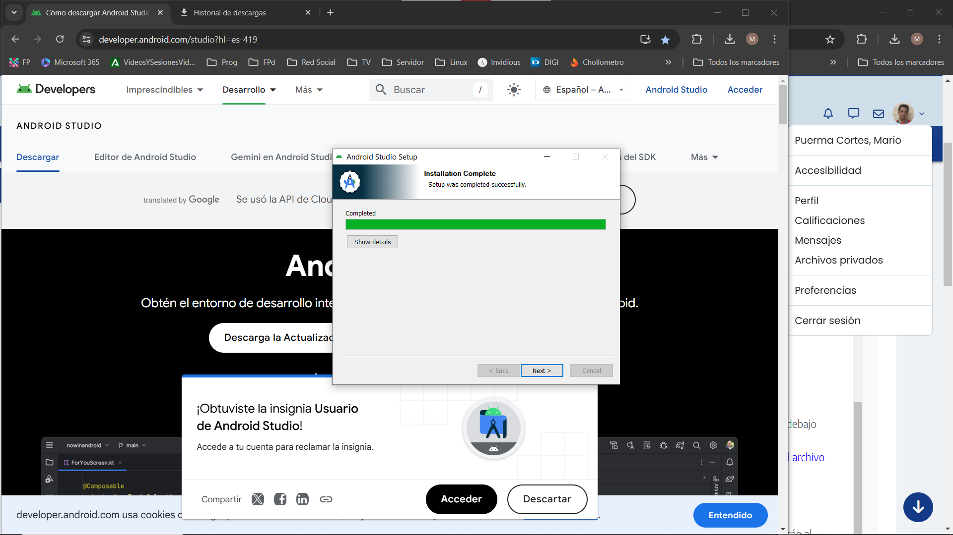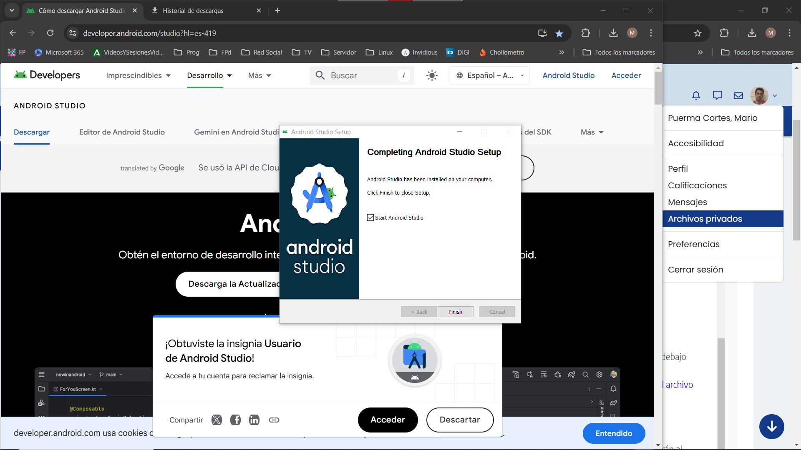

Ahora se ejecutará el asistente de instalación para terminar de configurar Android Studio, pulsamos sobre “Next”

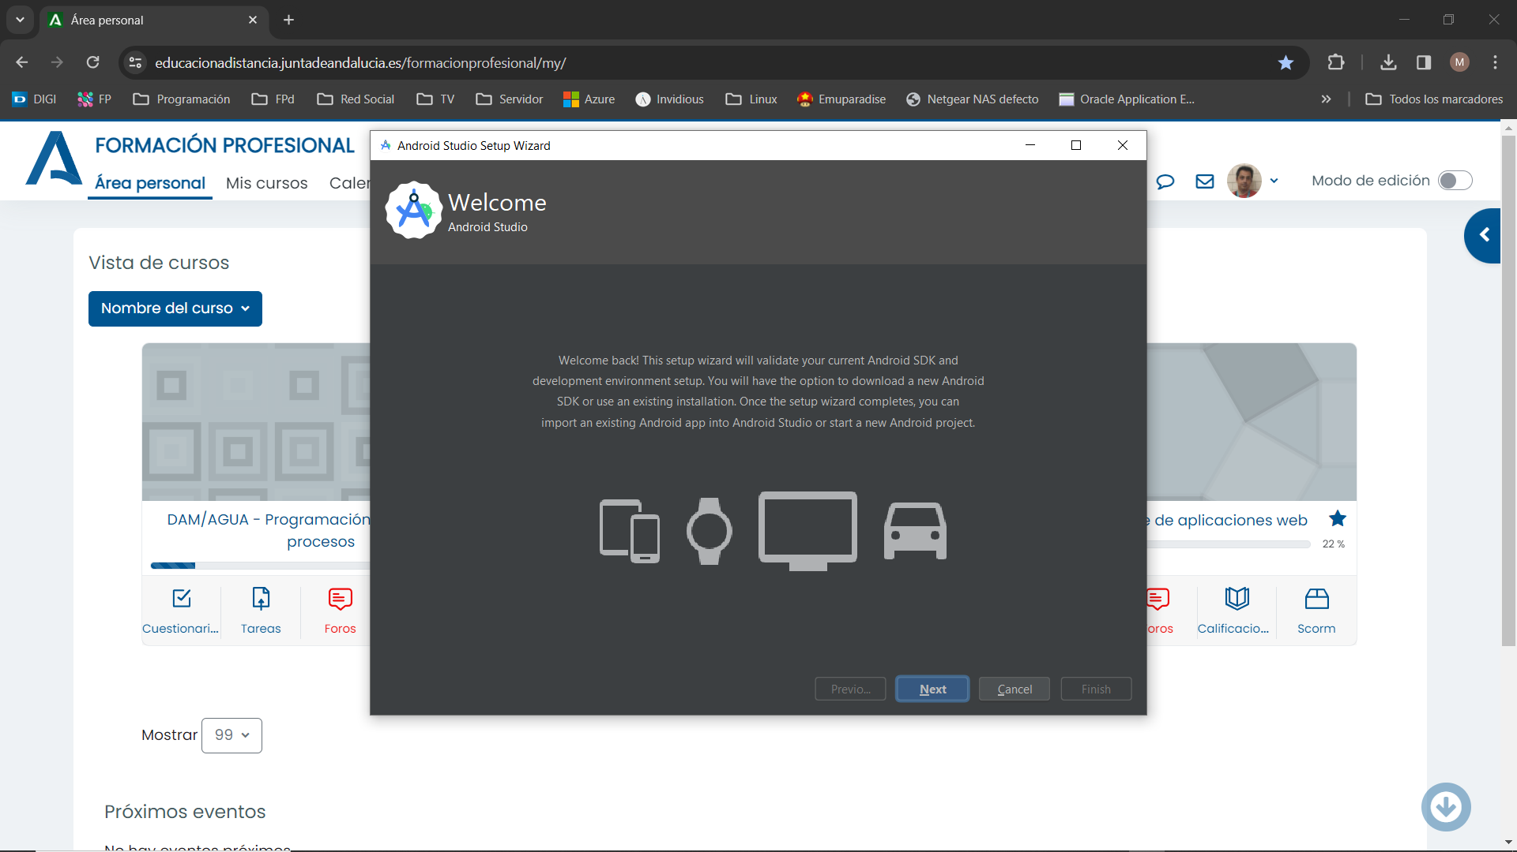

Dejamos las opciones marcadas por defecto y pulsamos “Next” (si queremos una instalación personalizada tendremos que seleccionar “Custom”)

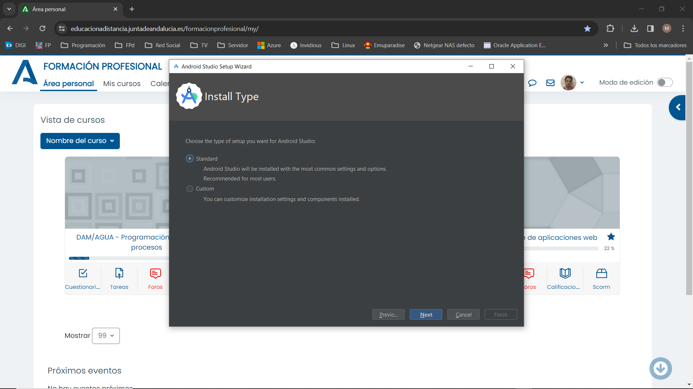

Seleccionamos el tema que queramos (oscuro o claro), yo he dejado el tema oscuro que además es como viene por defecto y pulsamos “Next”

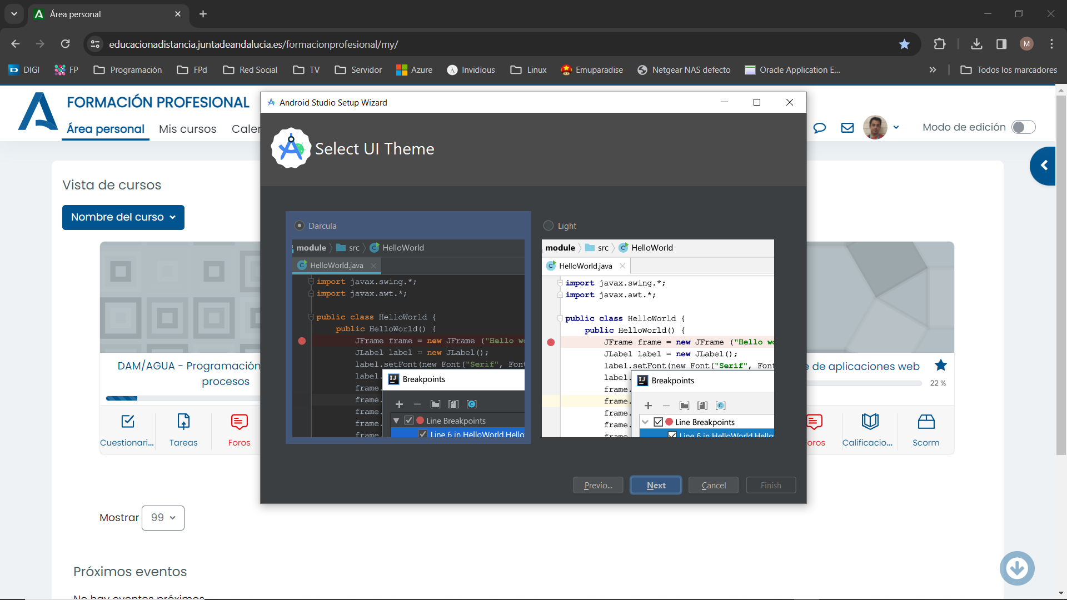

Comprobamos que todo está correcto y pulsamos “Finish”

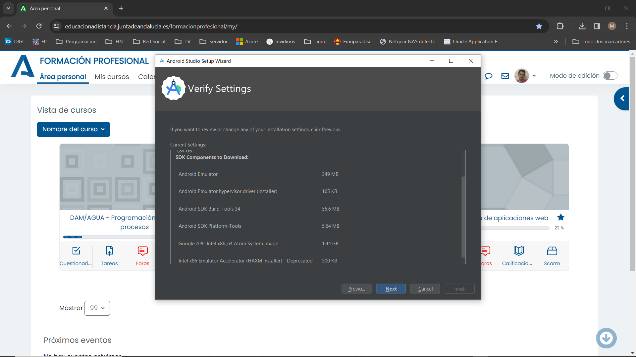

Nos sale un acuerdo de licencia

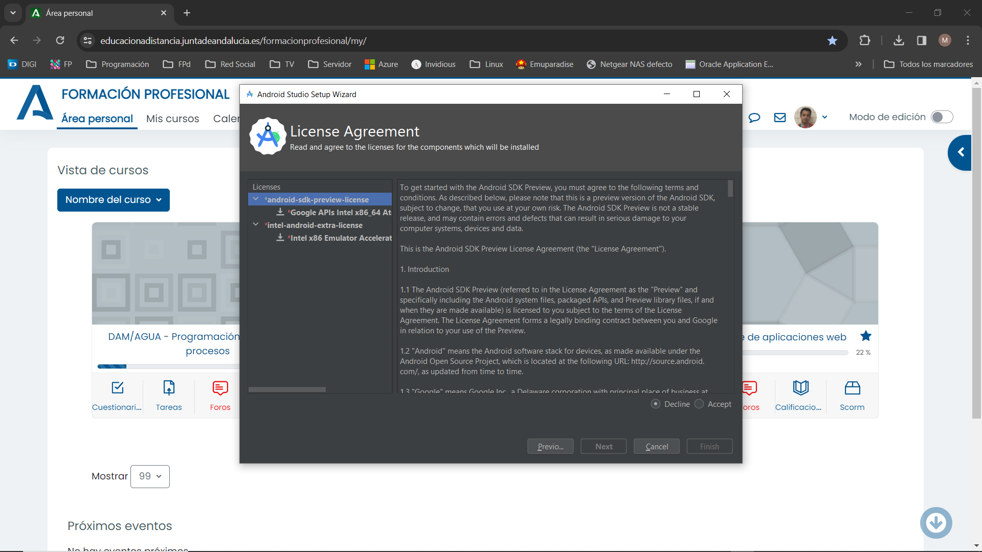

y comenzamos el proceso de instalación,

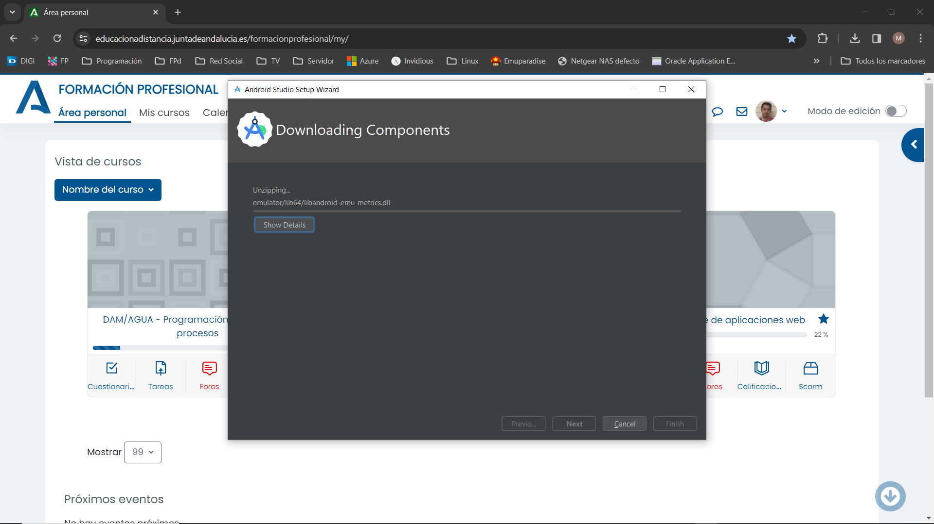

al terminar podemos pulsar “Finish”

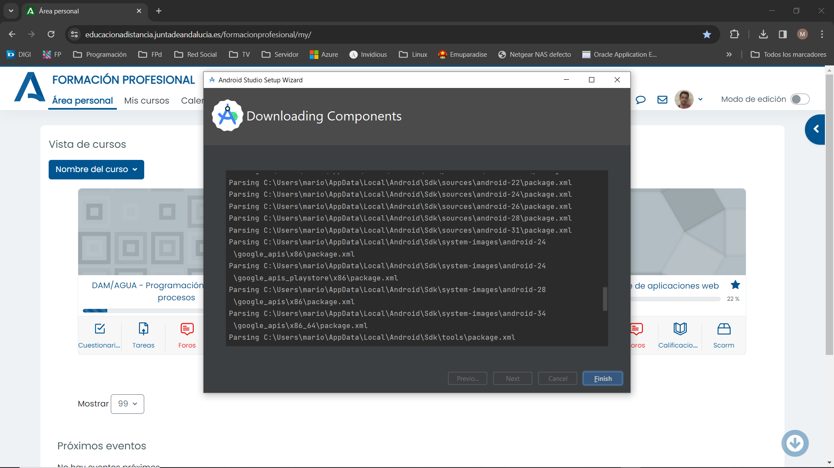

Ya hemos terminado la instalación y arranca el programa, esta es la pantalla que vamos a ver.

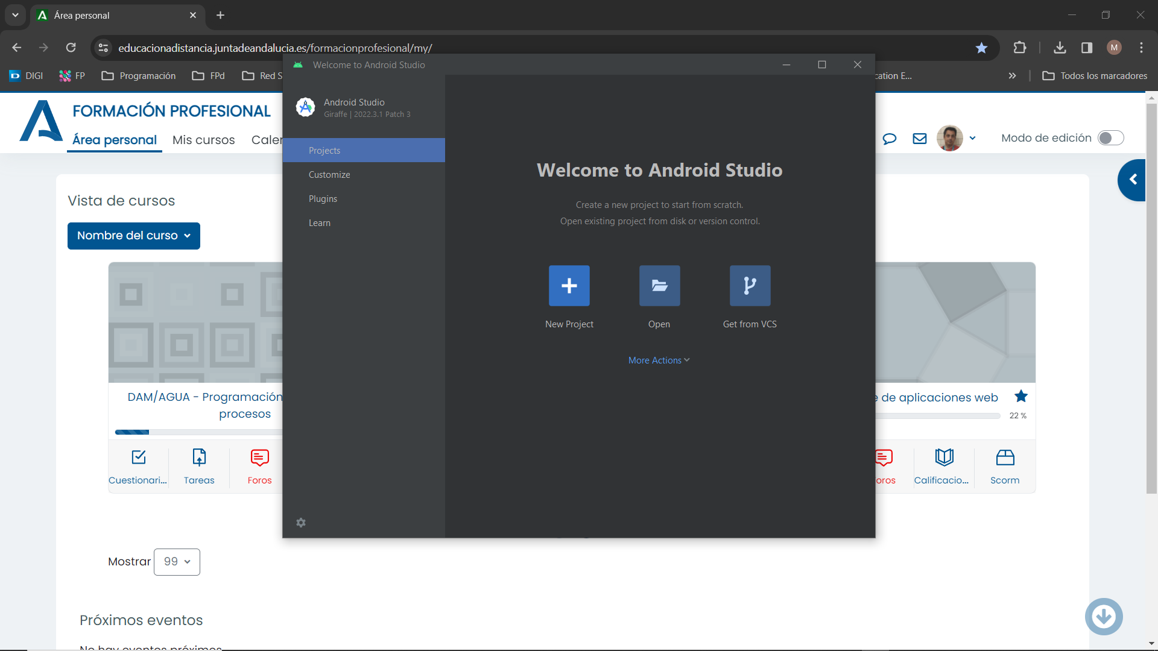

## **Apartado B: Crear una aplicación sencilla. Crear una aplicación sencilla en Android con las siguientes características:**

Crear una aplicación sencilla en Android con las siguientes características:

* Usar el asistente. Crear un Proyecto con una ventana vacía (Empty Views Activity).
* Nombre: "PMDM Tarea 1"
* Nombre del paquete: tu nombre y apellidos con el siguiente formato: Apellido1Apellido2.Nombre  
  (añadir un punto entre los apellidos y el nombre).
* Lenguaje: Kotlin
* Para Android 7.0 Nougat o superior
* La pantalla debe mostrar el texto **“La primera aplicación móvil Android de <vuestroNombre>.”** centrado. Justo debajo del texto incluir un botón con el texto **“Finalizar”** (el botón no debe hacer nada aunque se haga clic en él)

En la entrega, bajo el título "Apartado B", añade una captura de pantalla donde aparezca el IDE AndroidStudio con el archivo modificado (donde habéis añadido el texto y el botón) abierto.  
Pista: archivo XML

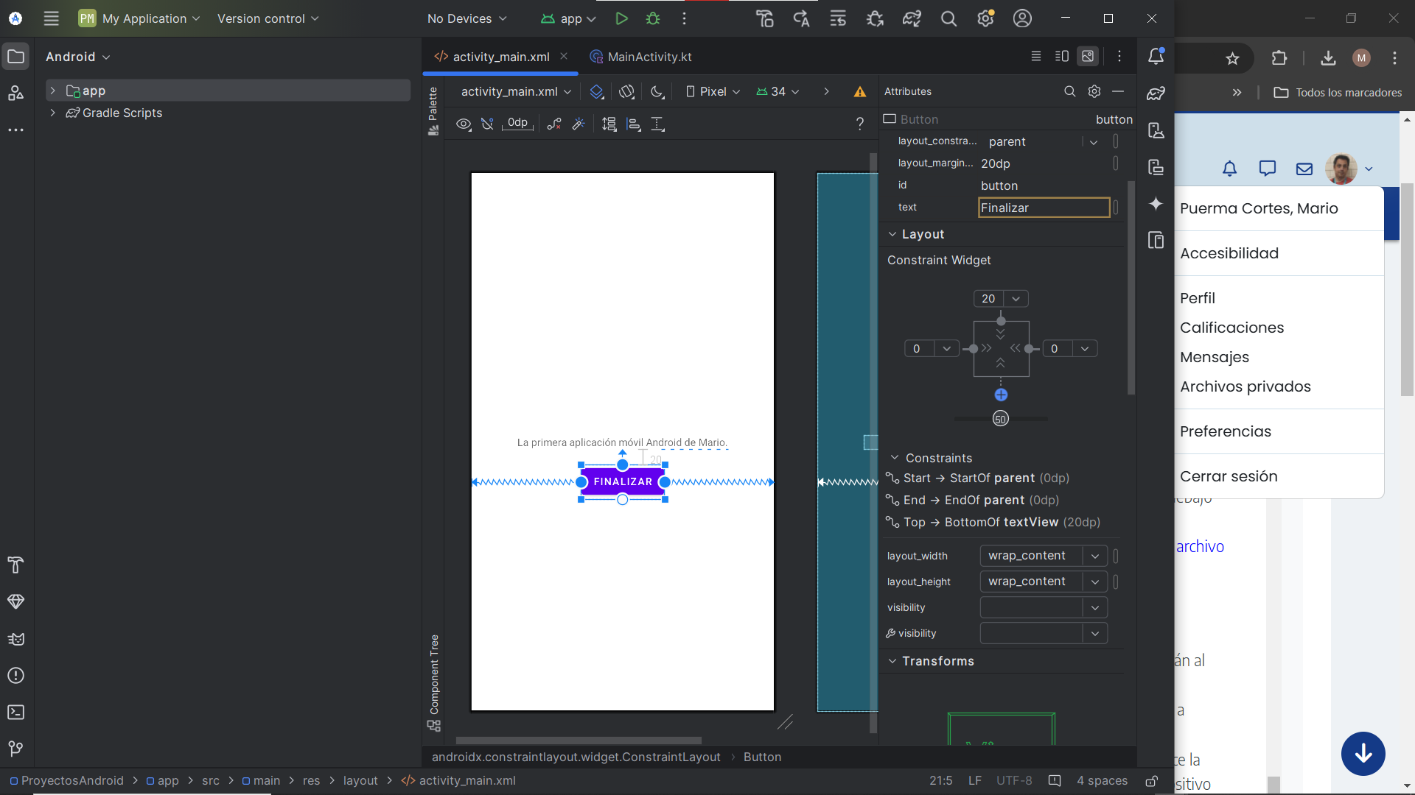

Al abrir Android Studio no saldrá una ventana que usaremos para crear nuestra aplicación, pulsamos sobre “New Project” y elegimos “Empty Views Activity”

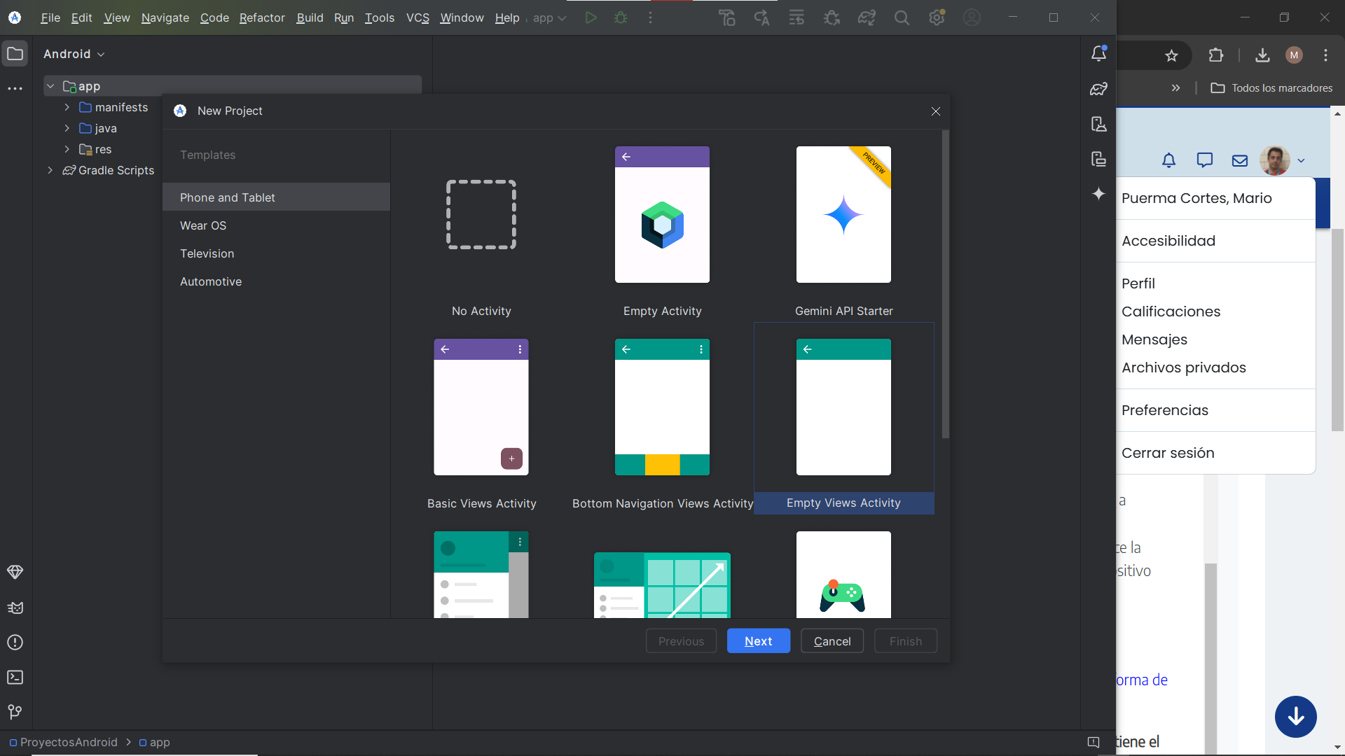

Ahora rellenamos los campos como se indica en la actividad quedando como se muestra en la captura, después pulsamos el botón “Finish”

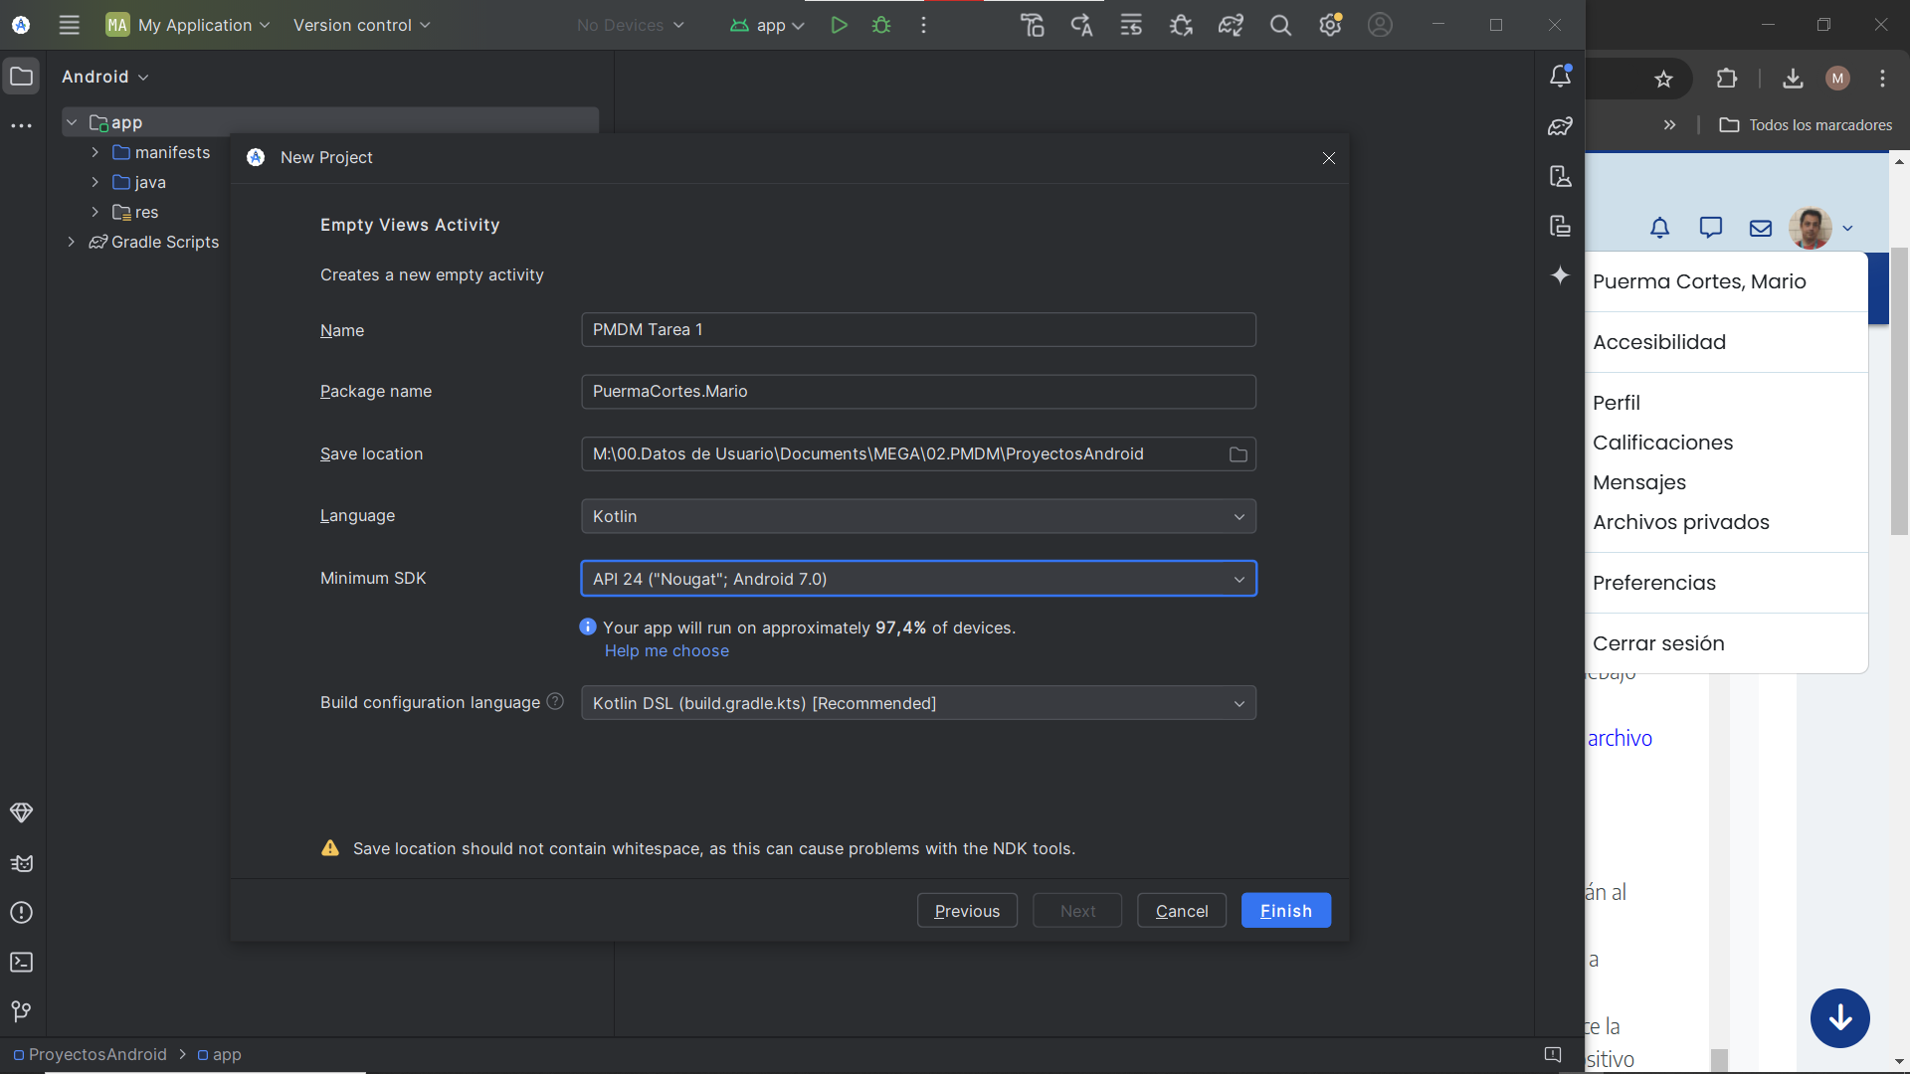

Nos aparece la siguiente pantalla (puede que tarde en cargar porque se esté descargando archivos necesarios)

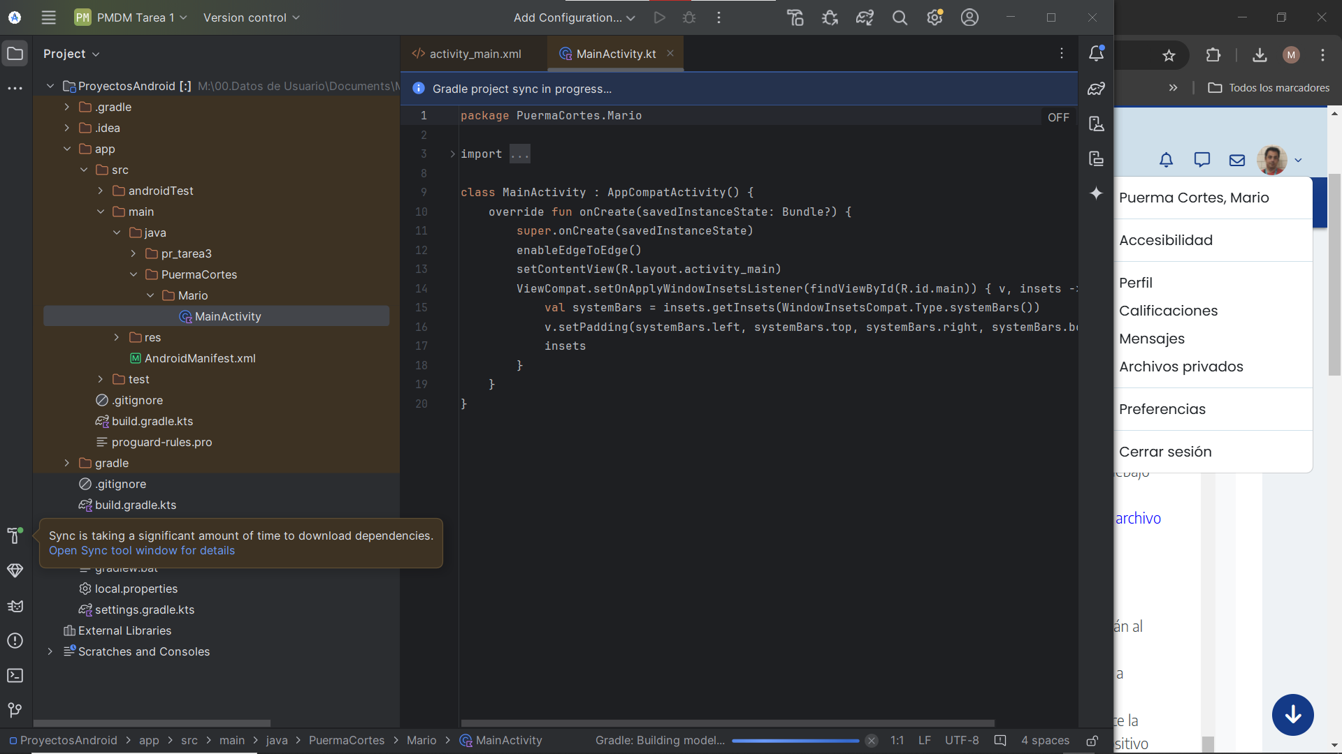

Ahora vamos a la pestaña “activity_main.xlm”, en esta ventana ya se crea por defecto un texto “Hello World” que es el que vamos a modificar, para ello pulsamos sobre “Text View ‘Hello World!’”, en la parte derecha podemos ver el texto.

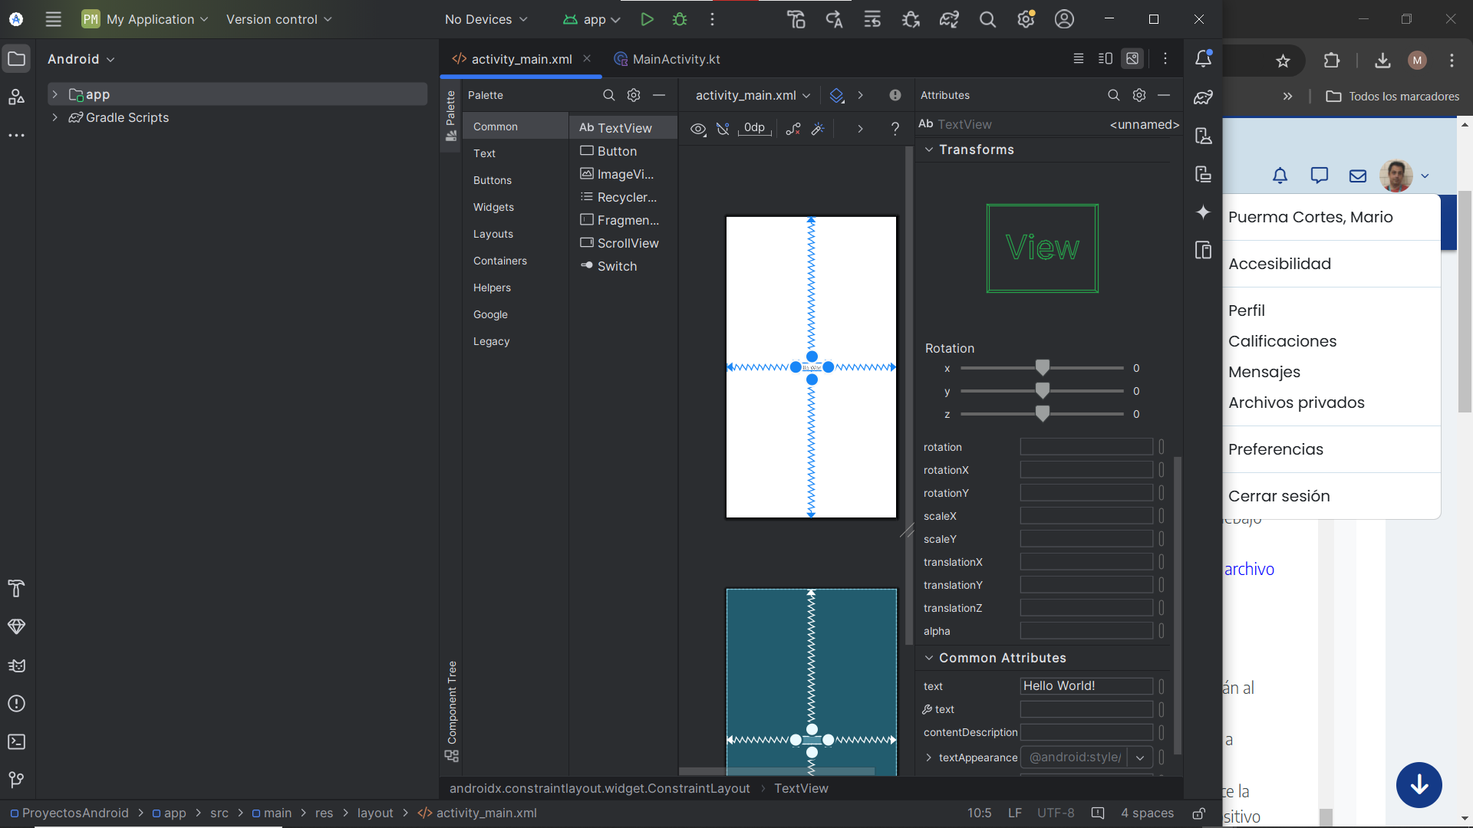

Ahora lo modificamos por “**La primera aplicación móvil Android de Mario.**”

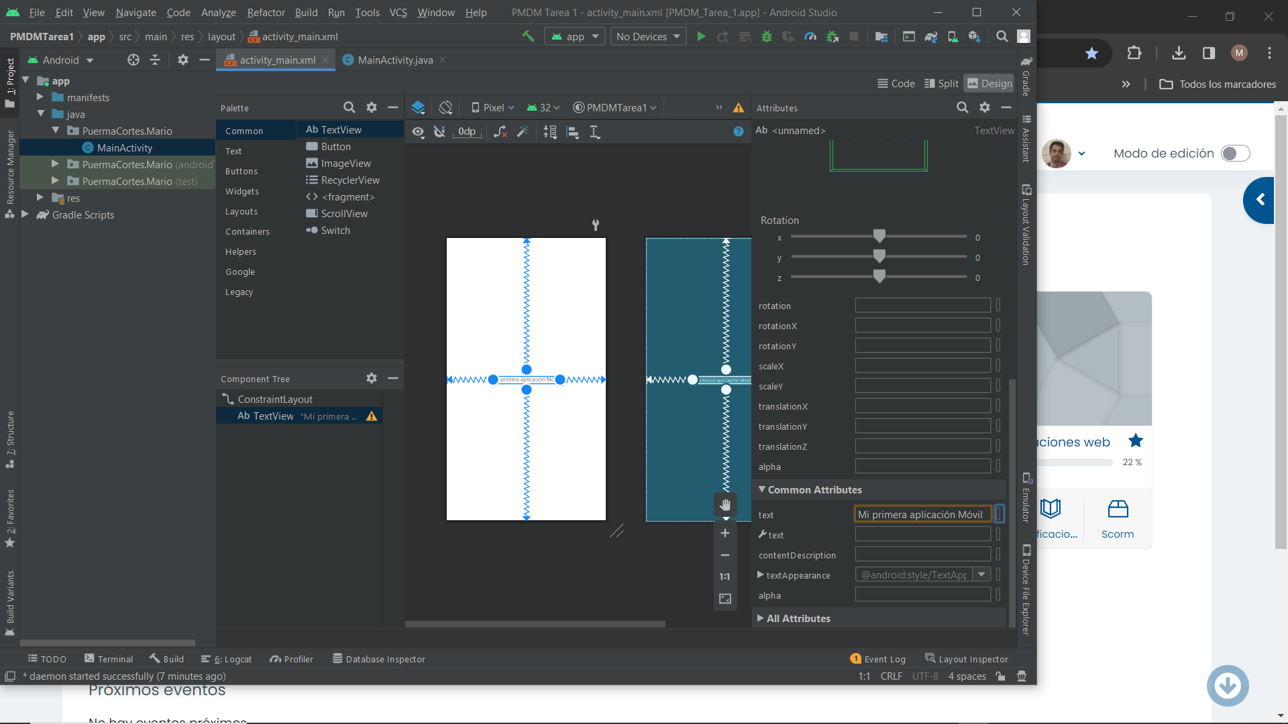

Para añadir un botón, pulsamos sobre “Buttons” y nos dará varias opciones, como no se especifica creamos un botón normal “Button”

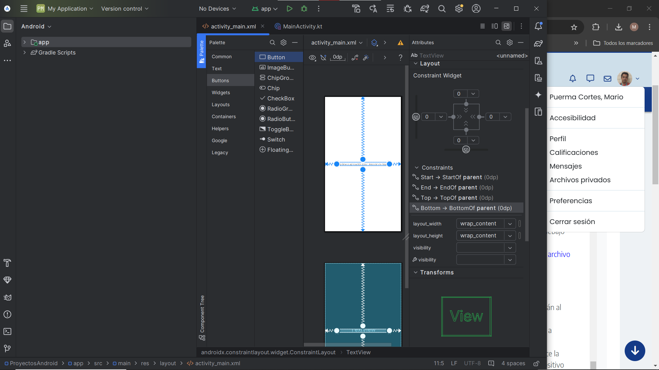

Al pulsar sobre “Button” y sin soltar lo arrastramos hasta la ubicación deseada, justo debajo del texto, tal y como se muestra en pantalla.

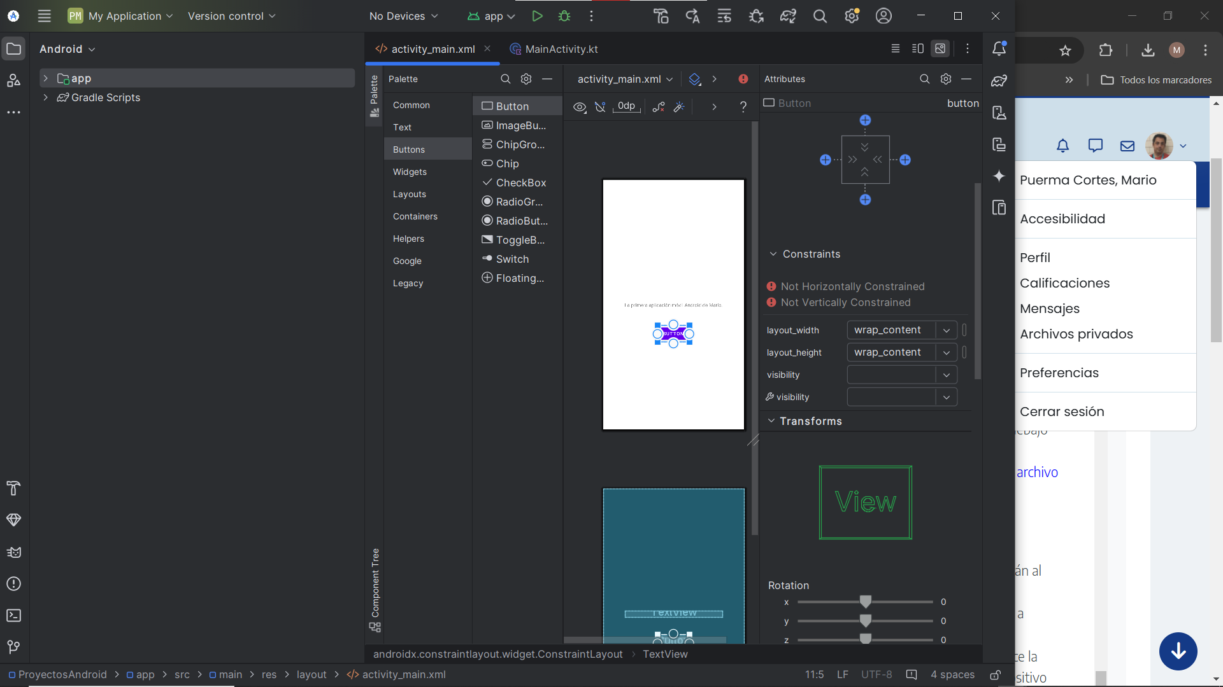

Ahora vamos a cambiar el texto “Button” por el texto “Finalizar”, para ello nos vamos a la parte derecha y buscamos el campo “text”

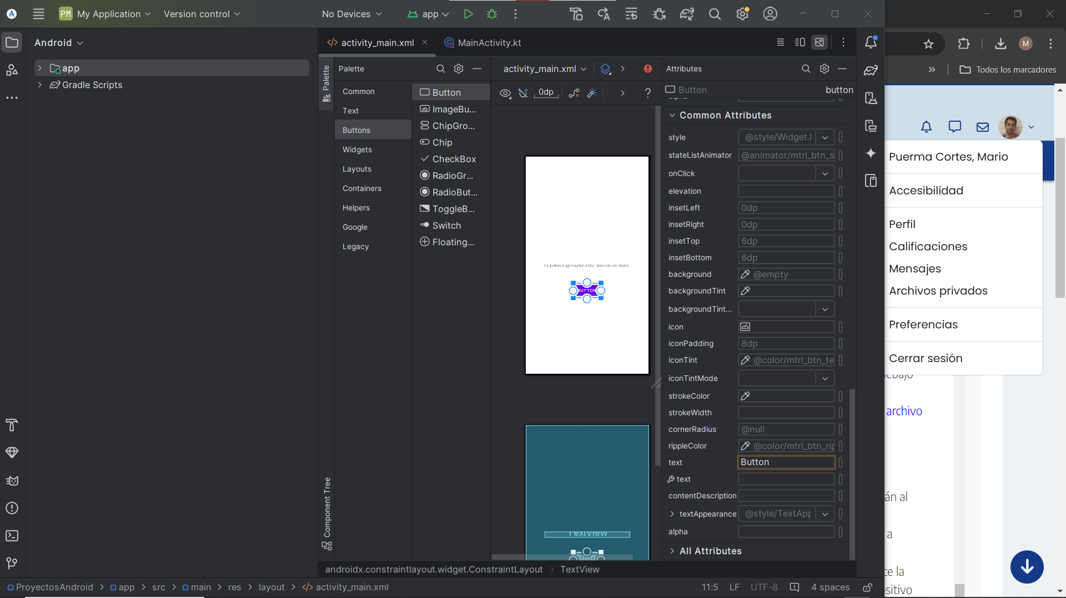

Ahora borramos “Button” y escribimos “Finalizar”.

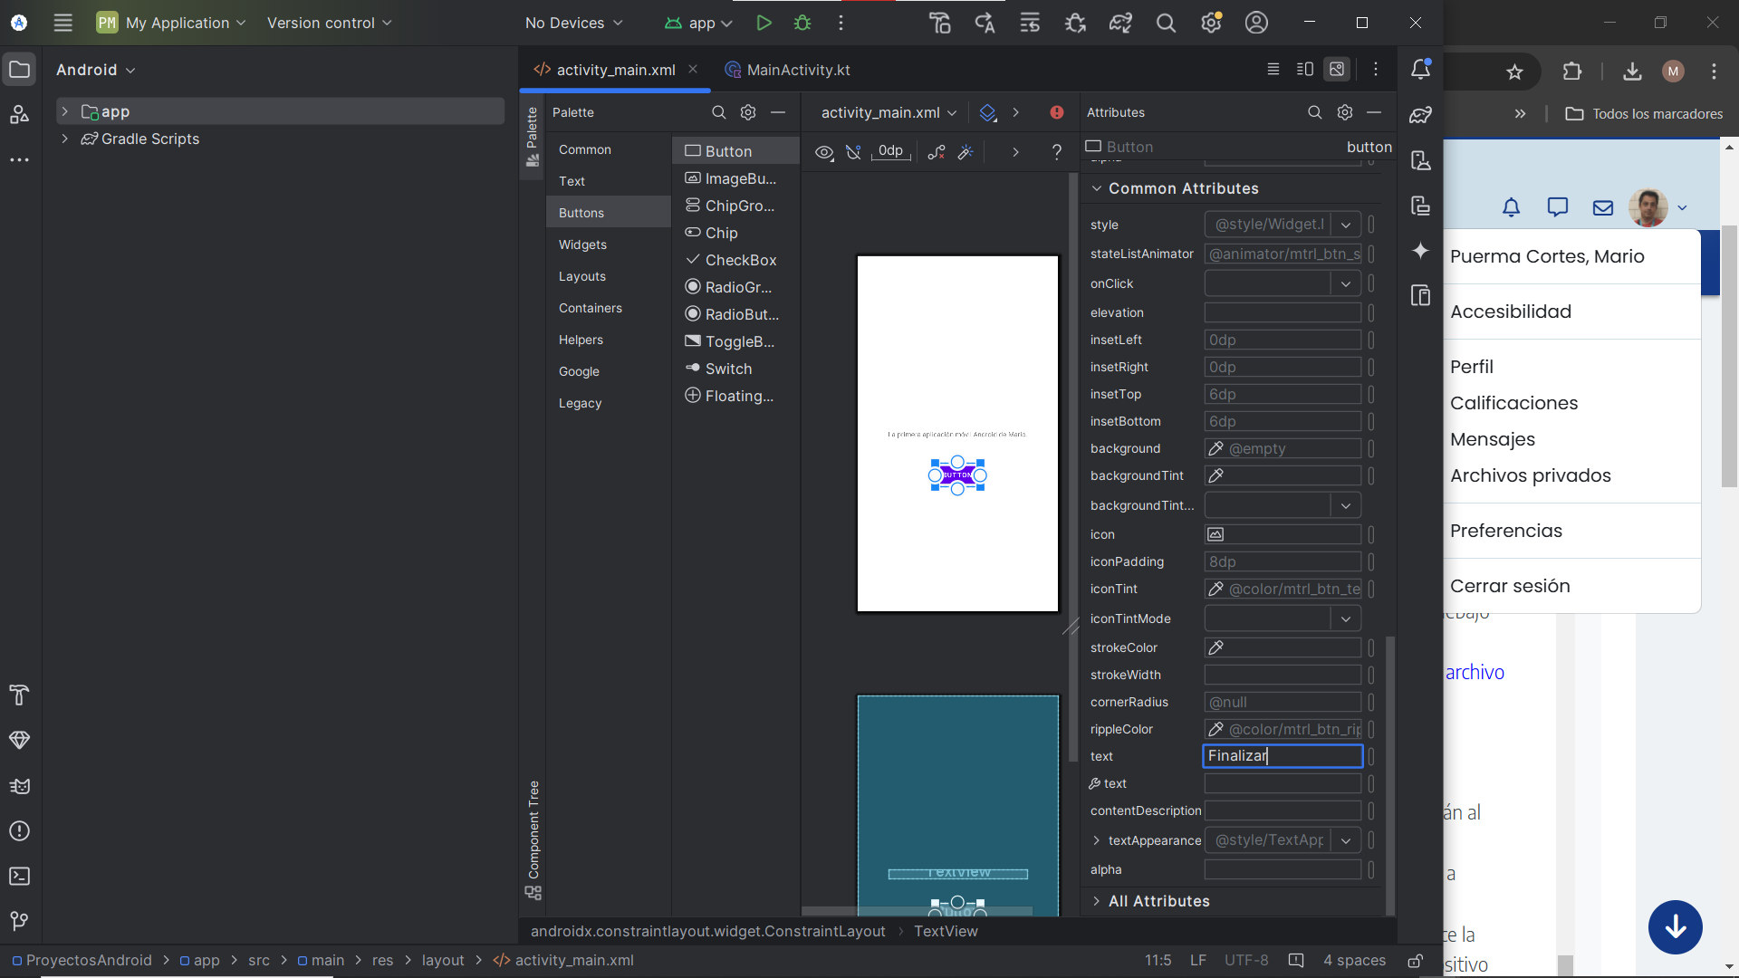

Debemos tener en cuenta “Constraint Widget” para anclar nuestro botón y no se vaya donde quiera, para ello le he dado una separación de 20 de mi texto y centrado sobre el lado izquierdo y derecho, como se ve en la captura.

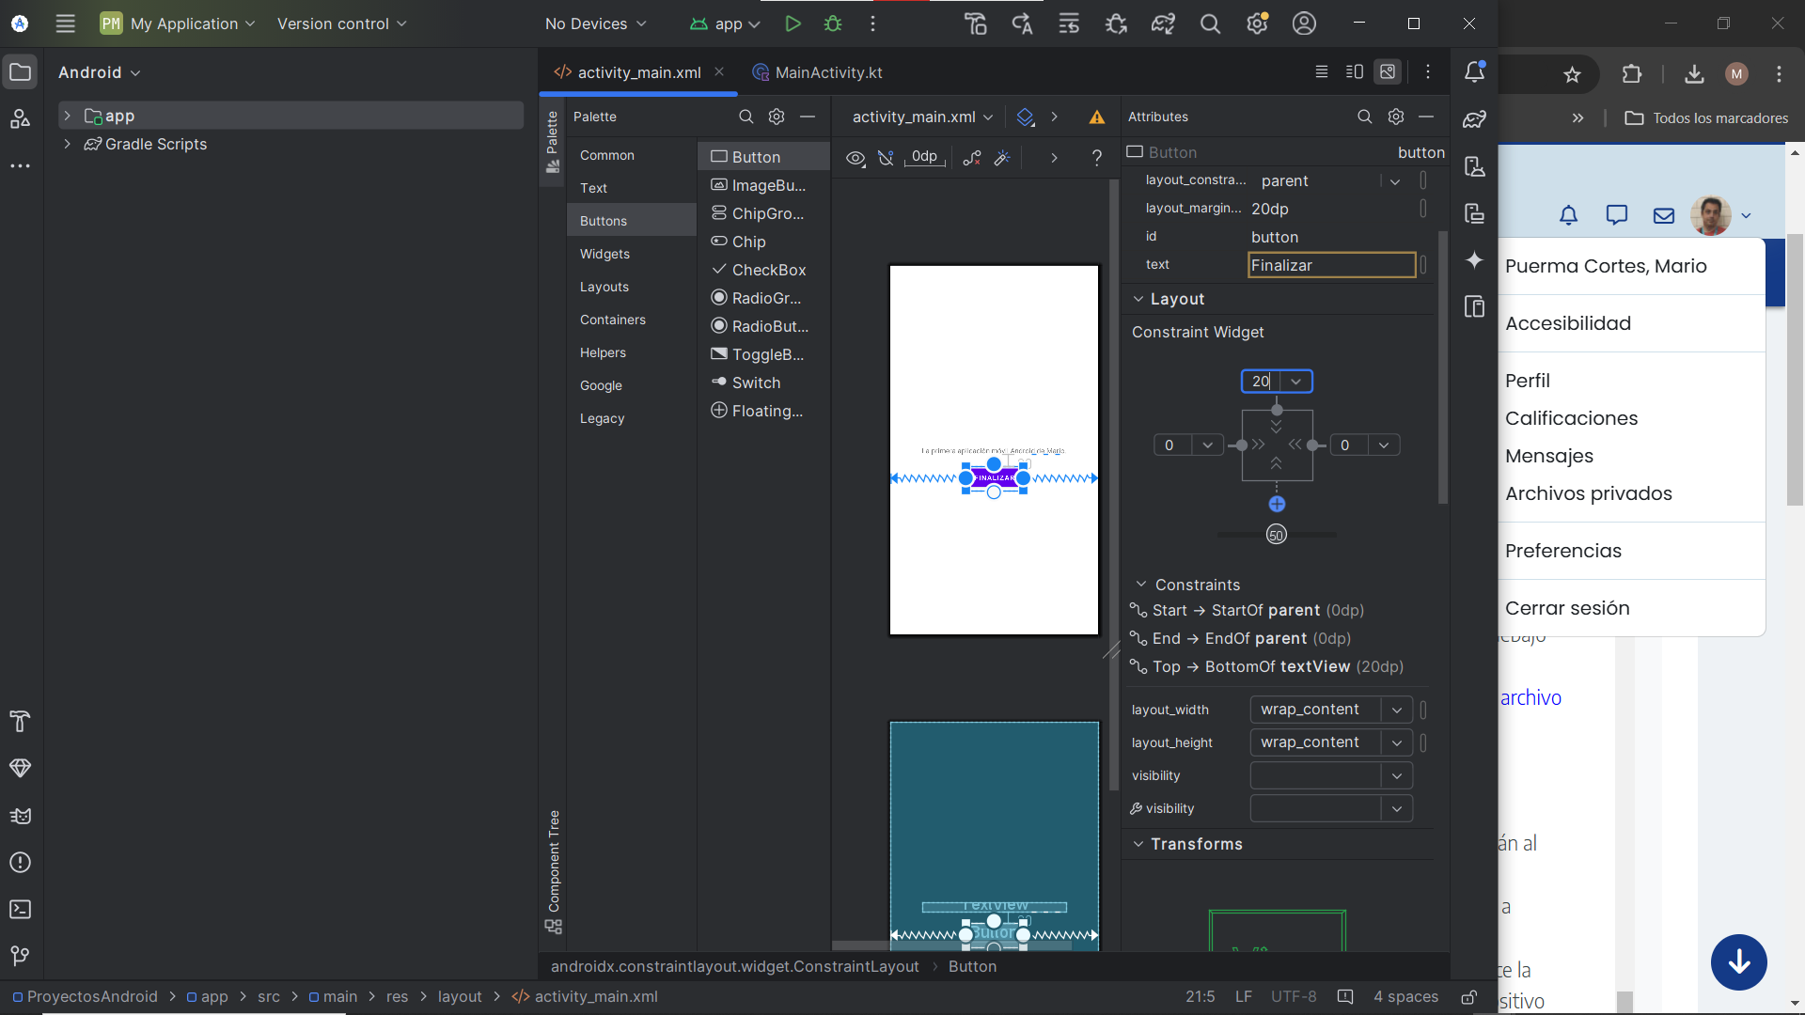

## **Apartado C: Preparar el entorno para ejecutar y probar la aplicación creada en el apartado anterior.**

* Se deben instalar al menos cuatro versiones API (22 Lollipop, 24 Nougat, 26 Oreo y 28 Pie). Además, se instalarán al menos dos dispositivos virtuales, un Nexus 4 con API 24 y otro a vuestra elección.
* Probar la aplicación creada utilizando el dispositivo virtual instalado anteriormente (Nexus 4 con API 24) y otro a vuestra elección
* Como ampliación y sin ser obligatorio, aquellos que dispongáis de un dispositivo físico (móvil o tablet) que utilice la plataforma Android, también podéis intentar desplegar la aplicación creada e incluir alguna fotografía del dispositivo ejecutando la aplicación.

En la entrega, bajo el título "Apartado C", añade capturas de pantalla donde aparezcan el IDE AndroidStudio y los dispositivos virtuales con tu App ejecutada. Si lo has ejecutado en tu dispositivo físico, añade una captura también.

Vamos a instalar cuatro versiones API, para ello en la pantalla de nuestro proyector podemos ir a Tools → SDK Manager

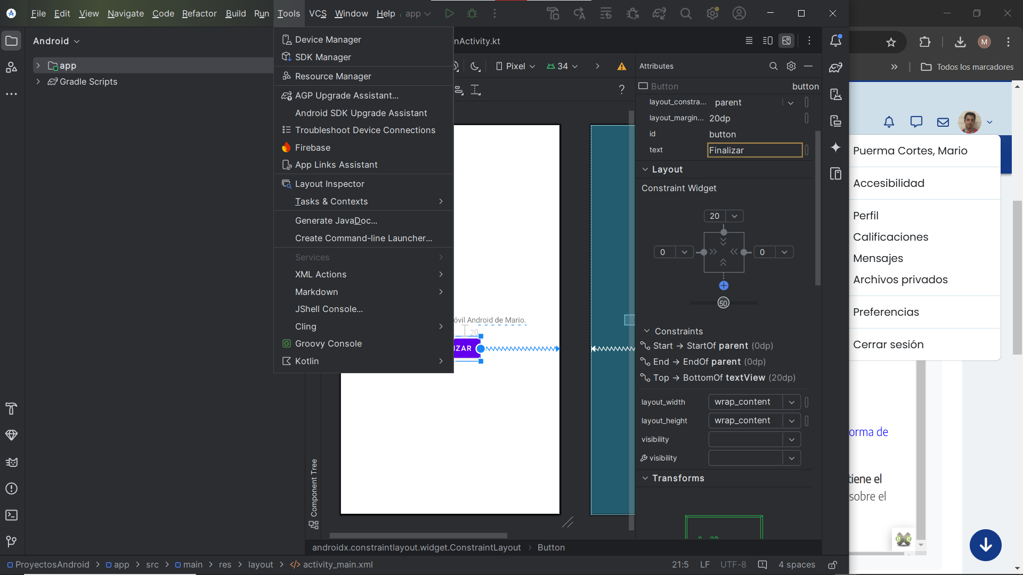

En la ventana que se nos abre podemos ver todas las versiones API, marcamos las que nos pide el ejercicio.

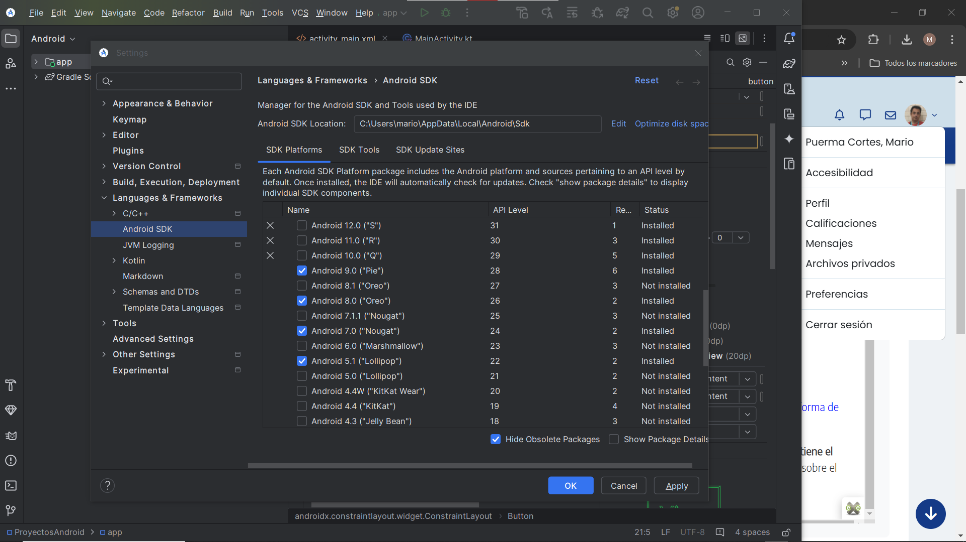

Al pulsar en “Apply” nos saldrá un aviso con las opciones seleccionadas, si está todo correcto podemos pulsa “OK”

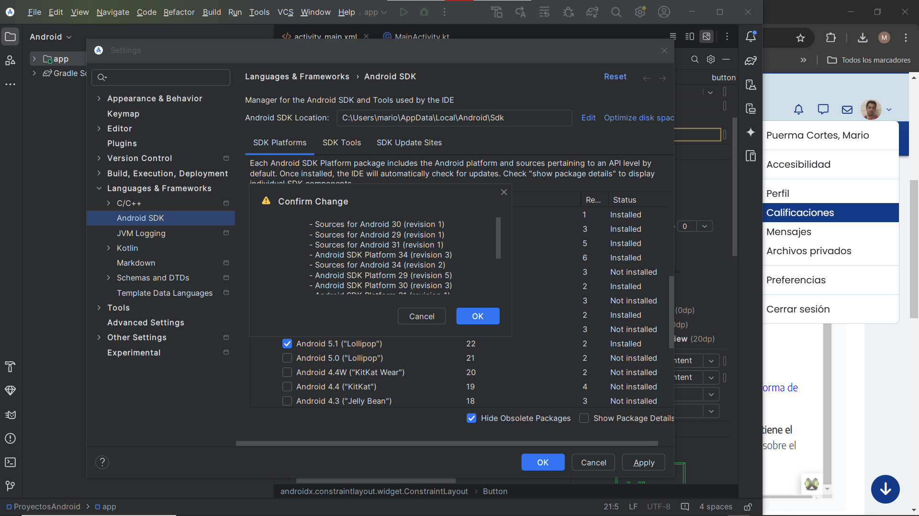

Comenzará a descargar los archivos necesarios y a instalarlos.

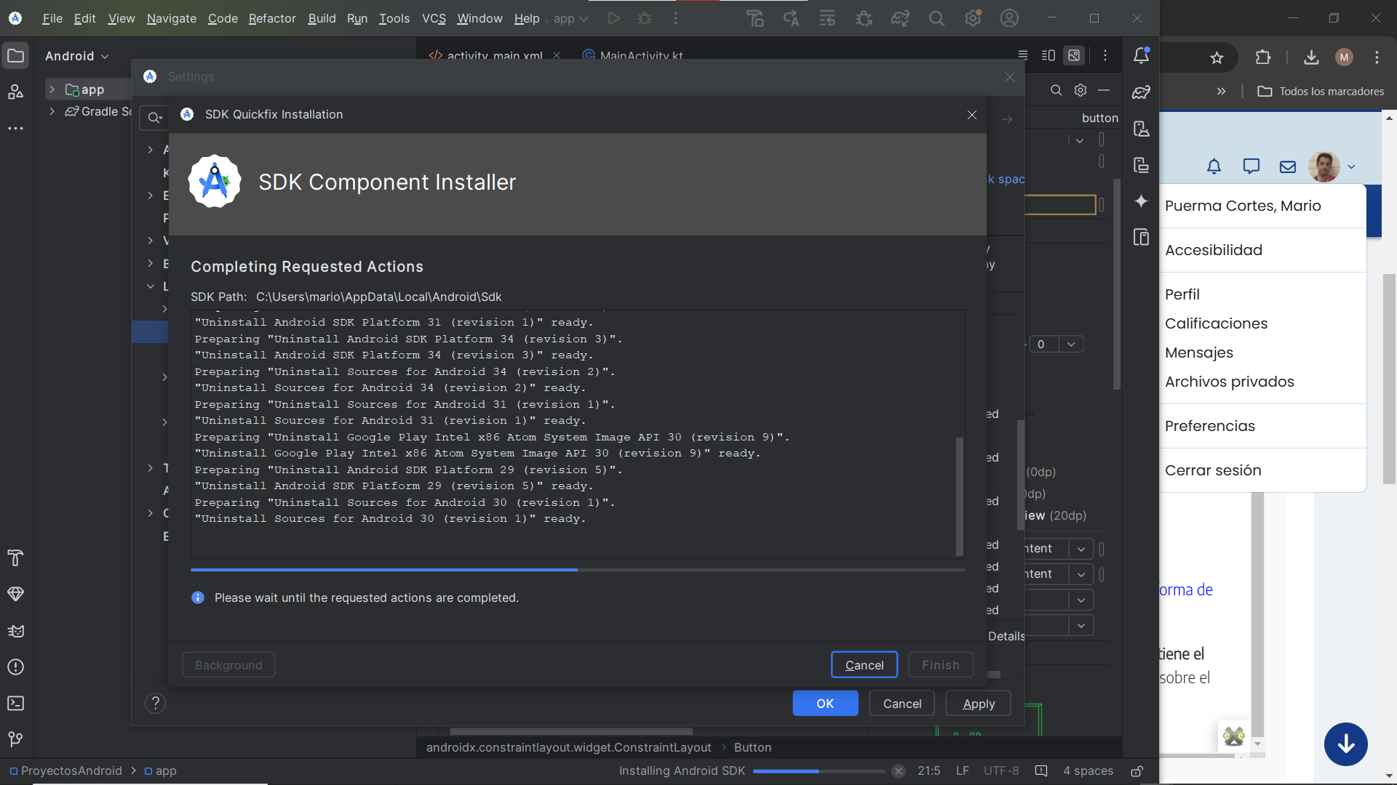

Para finalizar la instalación pulsamos “Finish”

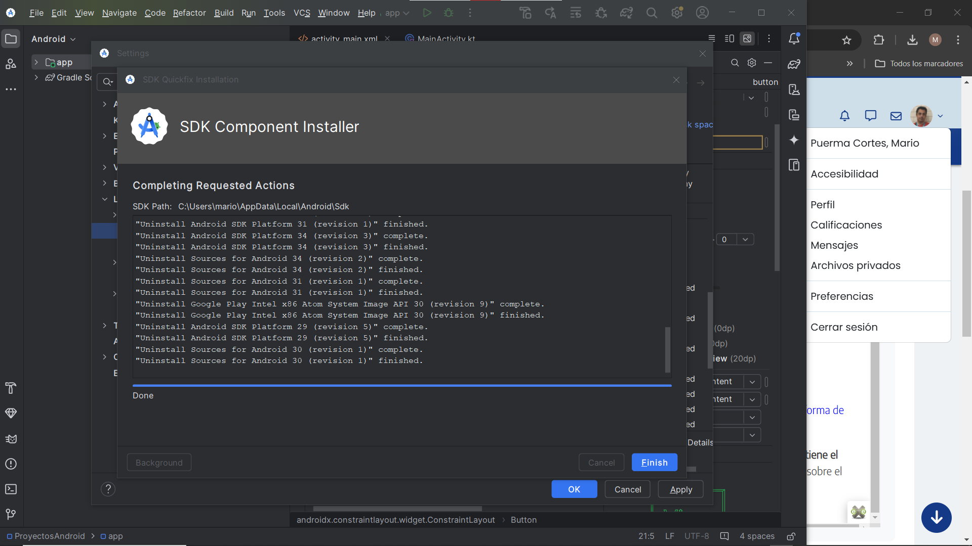

Ahora podemos ver que están instaladas

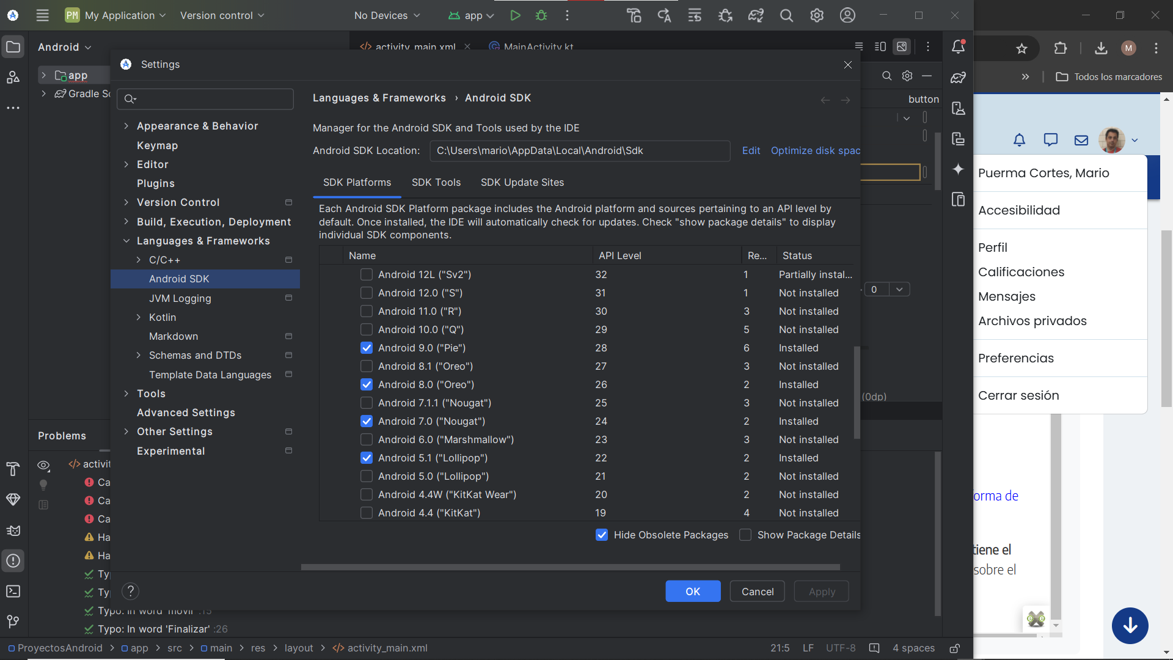

Para la instalación del dispositivo virtual podemos ir a Tools → Device Manager

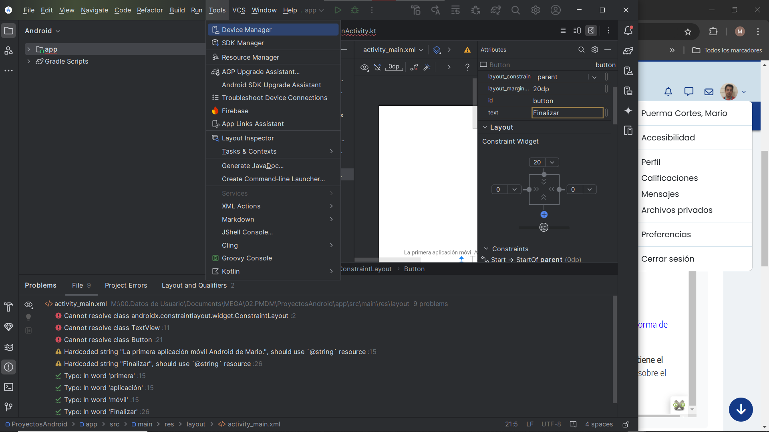

En la ventana que se nos abre pulsamos sobre “Add a new device...”

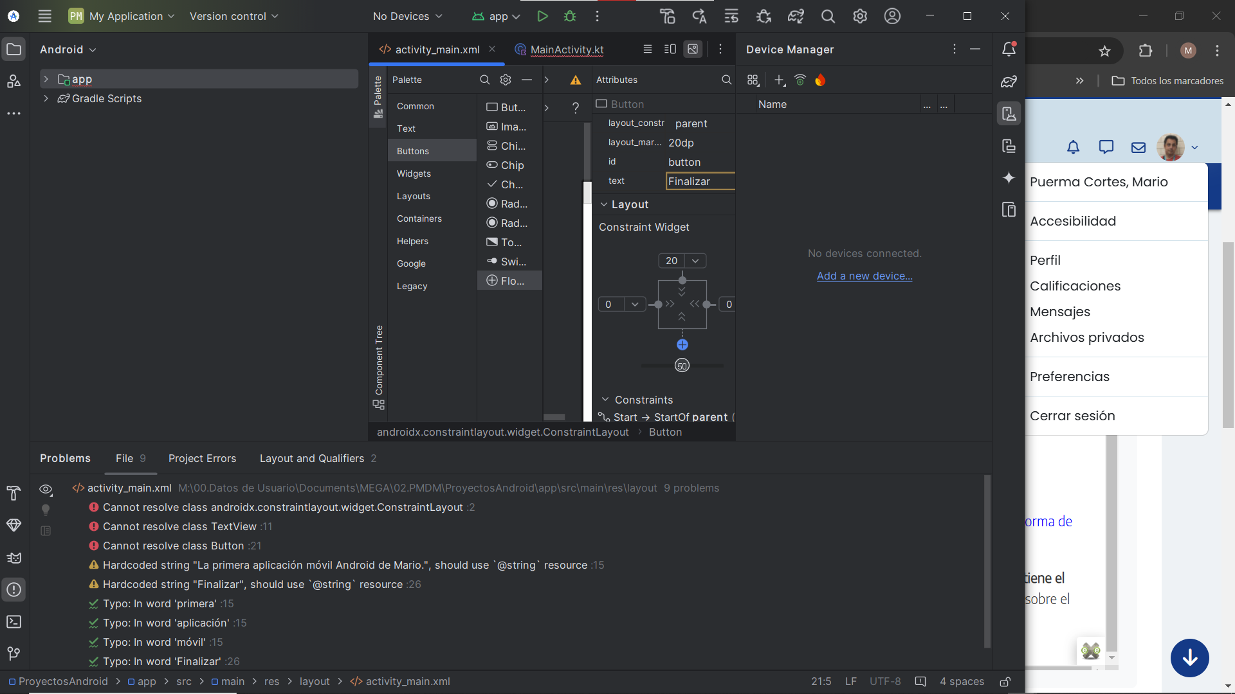

Y ahora pulsamos Create Virtual Device

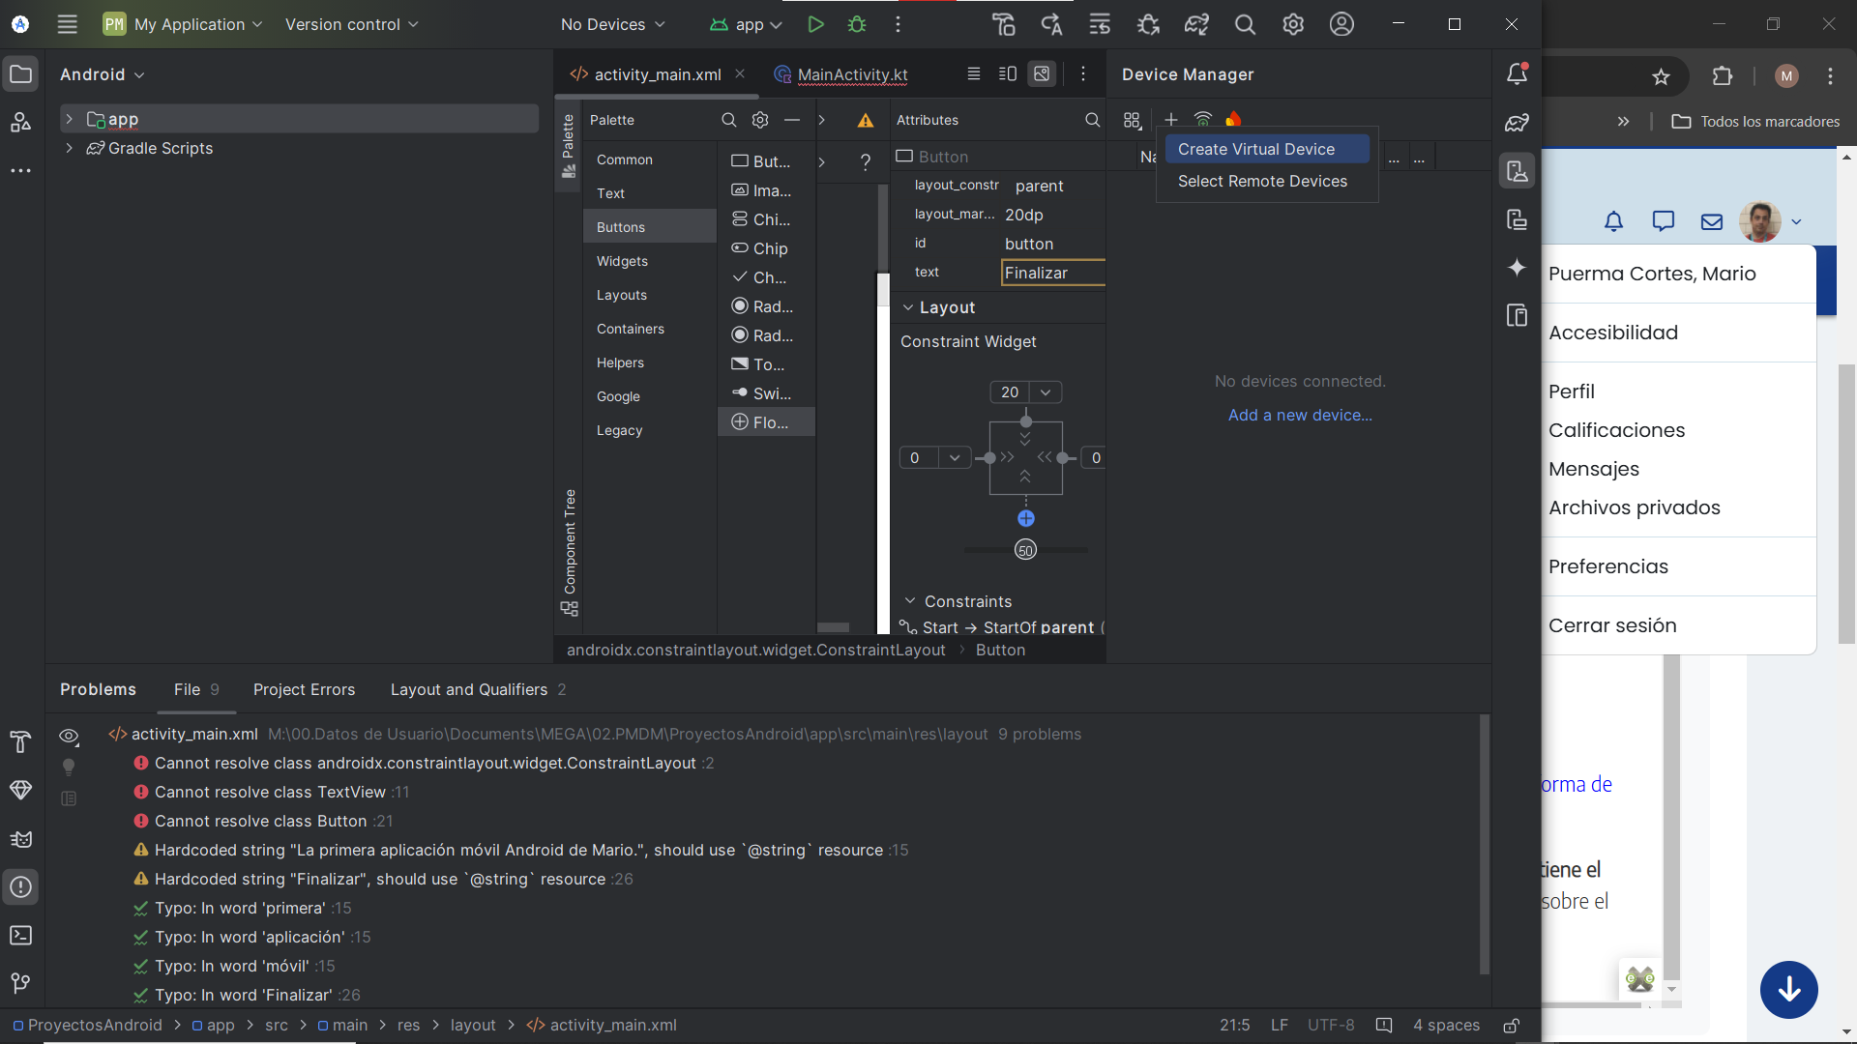

Seleccionamos “Nexus 4”

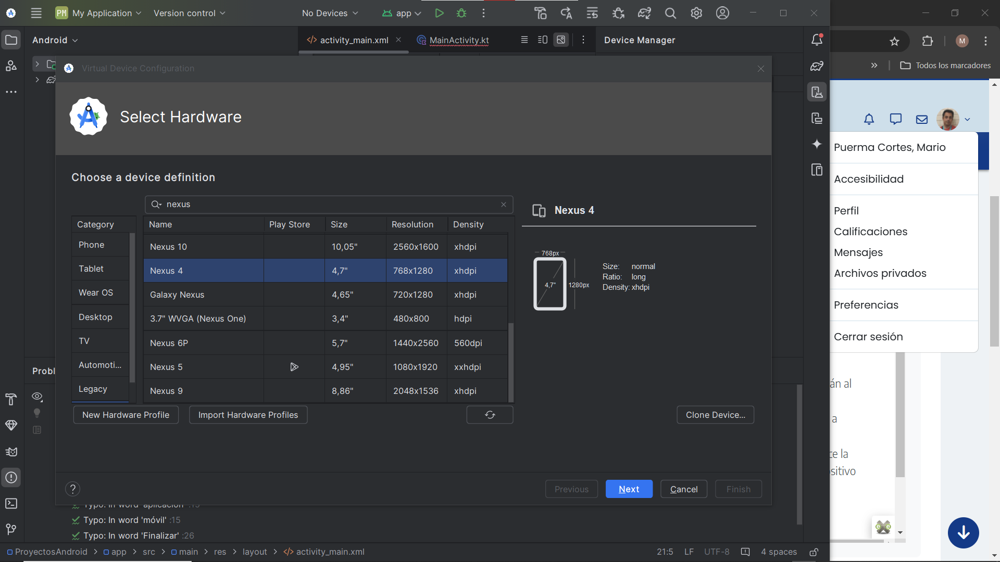

Ahora seleccionamos la versión de API, en nuestro caso la “24”

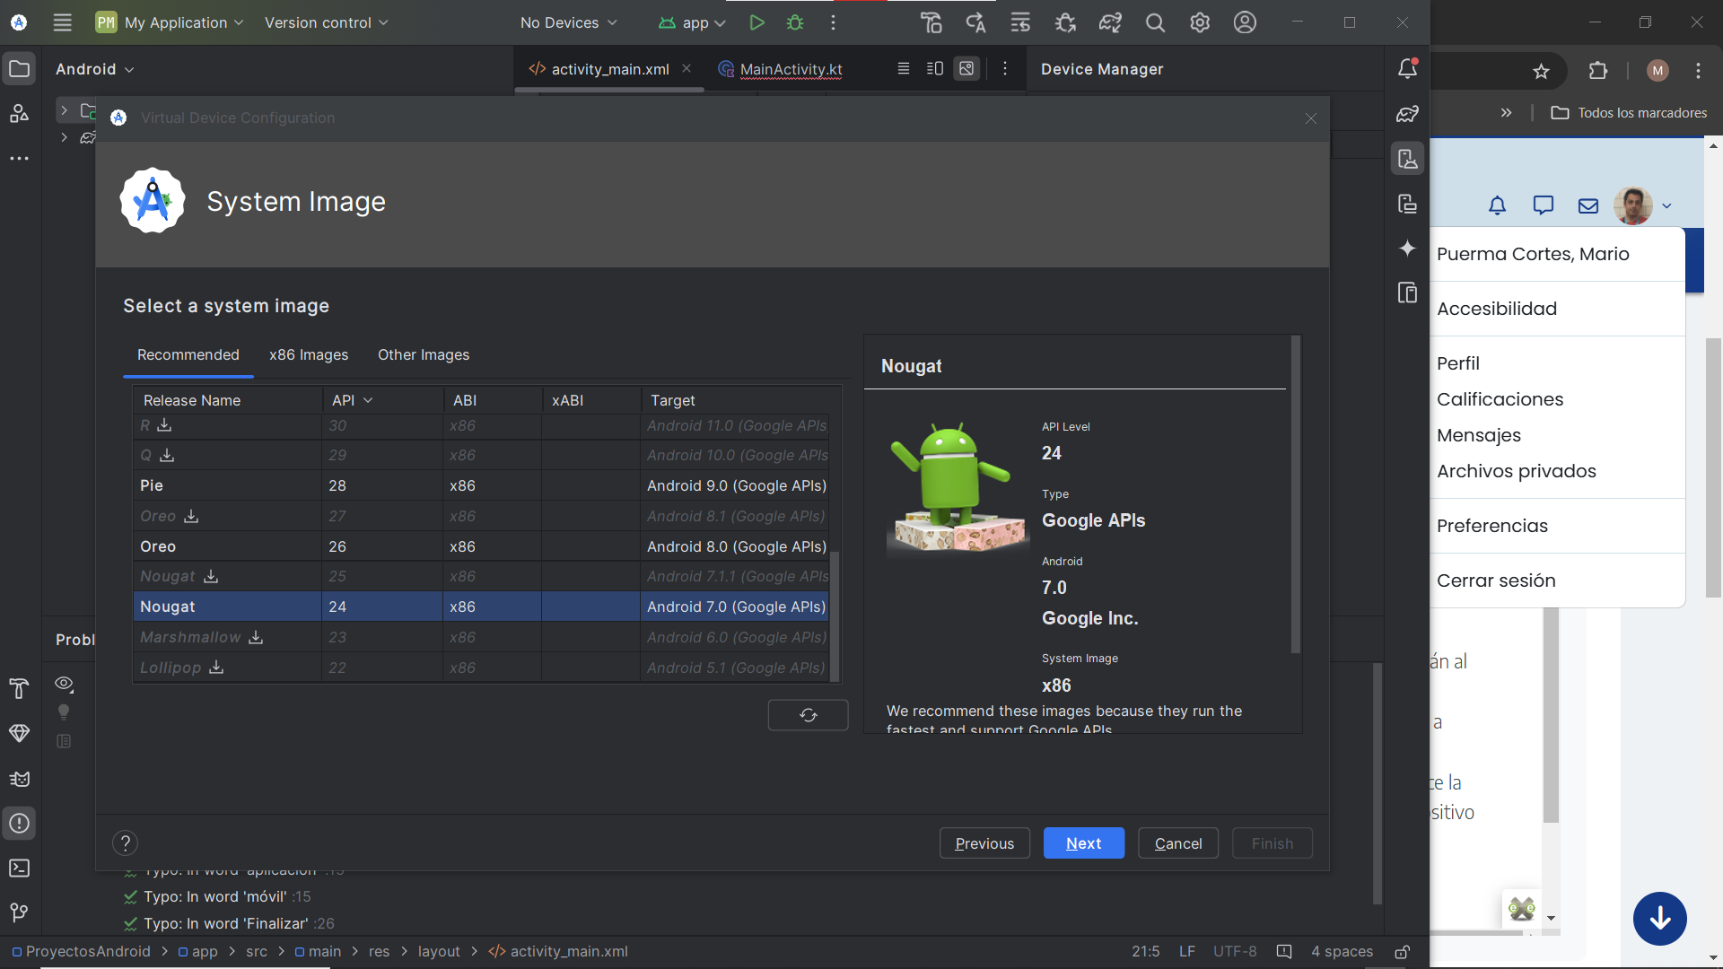

Vemos un pequeño resumen en donde podemos cambiar el nombre , modelo y API, nosotros lo dejamos como está ya que no queremos cambiar nada.

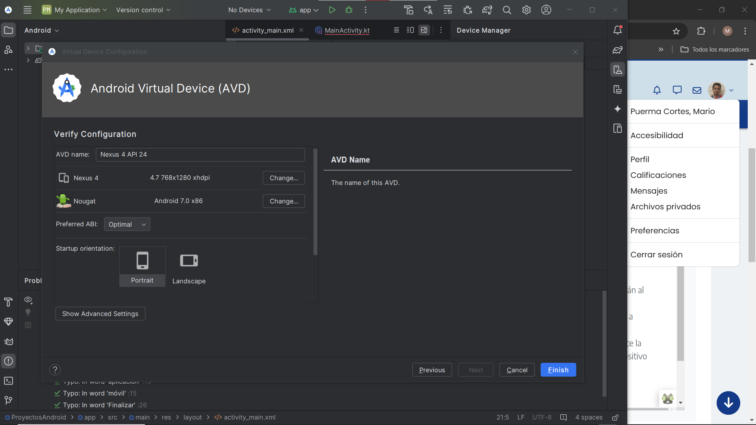

Repetimos el proceso, ahora vamos a elegir un Pixel 8 con API 26

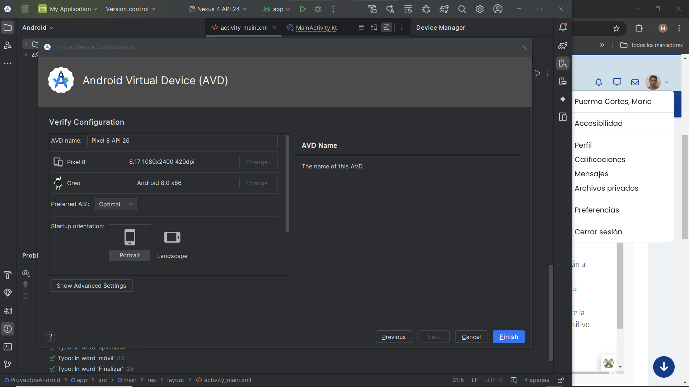

Ya tenemos nuestros dos dispositivos preparados para usar

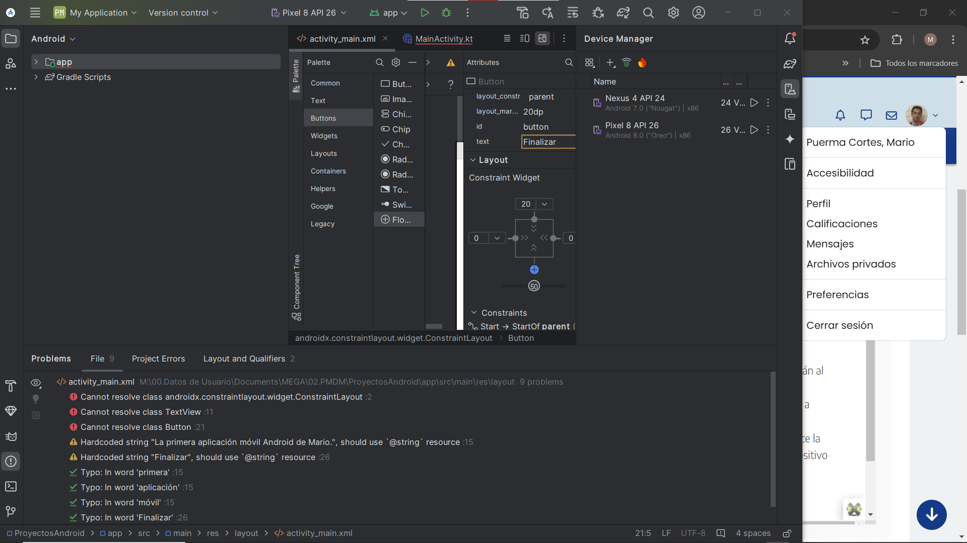

Volvemos a la pantalla de nuestro proyecto, para ejecutarlo desde Android Studio, para ello en la parte superior vemos el dispositivo virtual que tenemos seleccionado por defecto y justo al lado el botón “play/ ejecutar”. Lo vemos más claramente en la captura.

El resultado al ejecutar el programa en los 2 dispositivos es

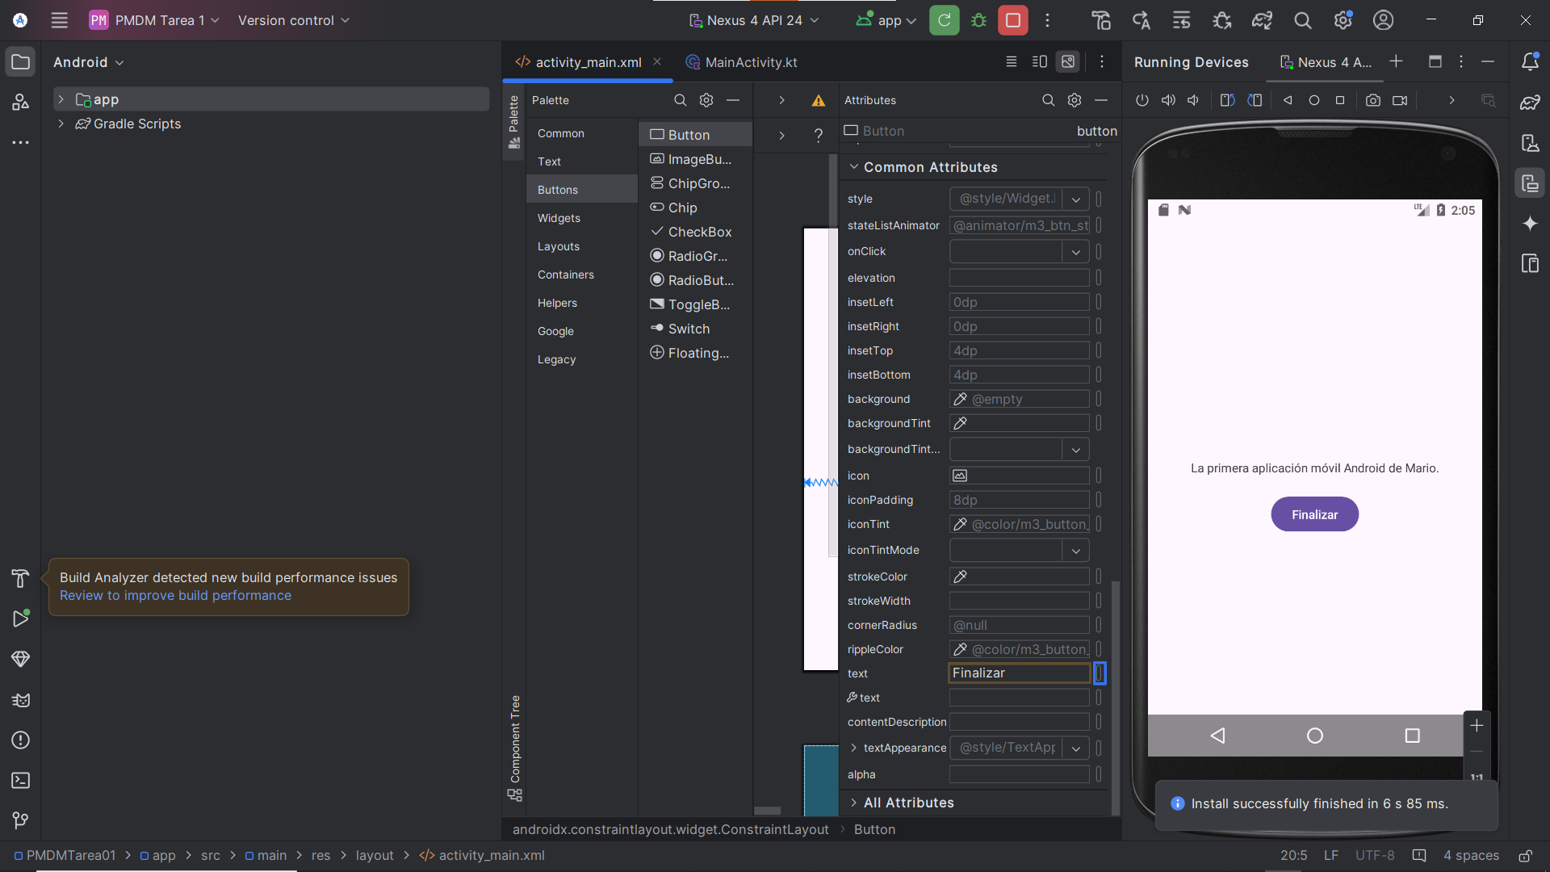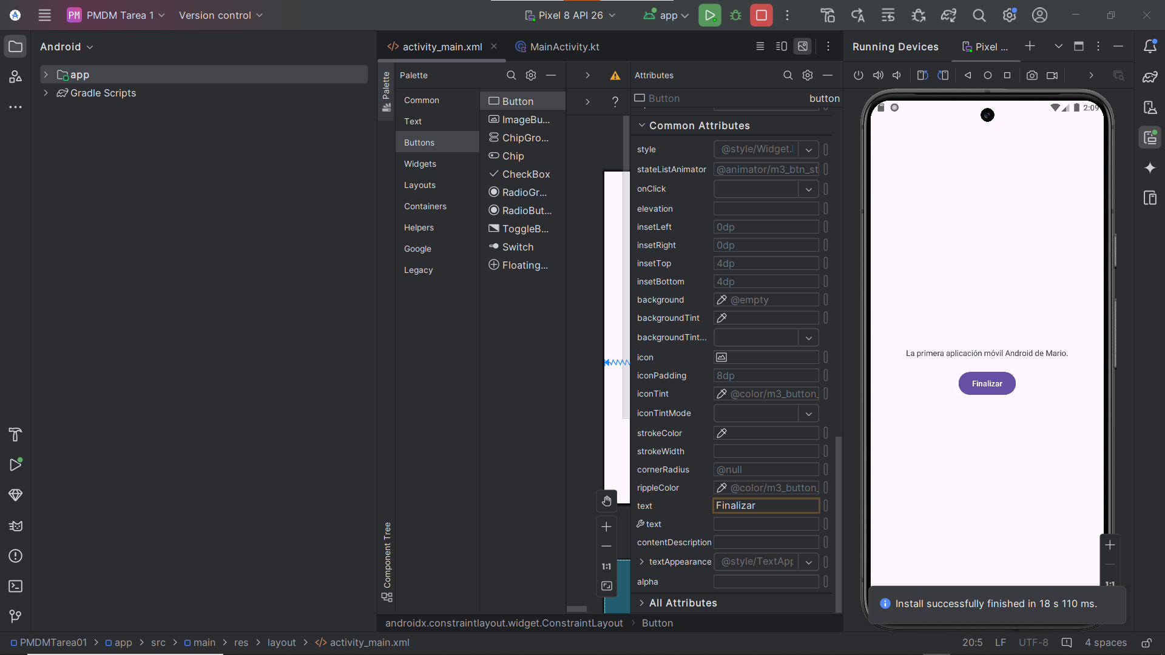

He tenido este problema y ha sido debido a que el paquete se llamaba “PuermaCortes.Mario” (como se indicaba en el ejercicio) pero para que funcione he tenido que cambiarle el nombre a “puermacortes.mario”.

